SISTEM KLASIFIKASI TELUR AYAM KAMPUNG DAN AYAM NEGERI MENGGUNAKAN METODE NAIVE BAYES

SKRIPSI

**KEMINATAN TEKNIK KOMPUTER**

Disusun oleh:

Hazal Kurniawan Putra

NIM: 135150307111026



PROGRAM STUDI TEKNIK INFORMATIKA

JURUSAN TEKNIK INFORMATIKA

FAKULTAS ILMU KOMPUTER

UNIVERSITAS BRAWIJAYA

MALANG

2018

PENGESAHAN

SISTEM KLASIFIKASI TELUR AYAM KAMPUNG DAN AYAM NEGERI MENGGUNAKAN METODE NAIVE BAYES

SKRIPSI

Diajukan untuk memenuhi sebagian persyaratan

memperoleh gelar Sarjana Komputer

Disusun Oleh :

Hazal Kurniawan Putra

NIM: 135150307111026

Skripsi ini telah diuji dan dinyatakan lulus pada

-------------------

Telah diperiksa dan disetujui oleh:

|  |  |
| --- | --- |
| Dosen Pembimbing I    Dahnial Syauqy, S.T., M.T., M.Sc.  NIK. 2016078704231002 | Dosen Pembimbing II  Tibyani , S.T, M.T  NIP. 19691101 199512 1 002 |

Mengetahui

Ketua Jurusan Teknik Informatika

Tri Astoto Kurniawan, S.T., M.T., Ph.D

NIP: 19710518 200312 1 001

PERNYATAAN ORISINALITAS

Saya menyatakan dengan sebenar-benarnya bahwa sepanjang pengetahuan saya, di dalam naskah skripsi ini tidak terdapat karya ilmiah yang pernah diajukan oleh orang lain untuk memperoleh gelar akademik di suatu perguruan tinggi, dan tidak terdapat karya atau pendapat yang pernah ditulis atau diterbitkan oleh orang lain, kecuali yang secara tertulis disitasi dalam naskah ini dan disebutkan dalam daftar pustaka.

Apabila ternyata didalam naskah skripsi ini dapat dibuktikan terdapat unsur-unsur plagiasi, saya bersedia skripsi ini digugurkan dan gelar akademik yang telah saya peroleh (sarjana) dibatalkan, serta diproses sesuai dengan peraturan perundang-undangan yang berlaku (UU No. 20 Tahun 2003, Pasal 25 ayat 2 dan Pasal 70).

Malang, 31 Agustus 2018



­

Hazal Kurniawan Putra

NIM: 135150307111026

KATA PENGANTAR

Puji syukur saya panjatkan kehadirat Tuhan Yang Maha Esa, karena Rahmat-Nya penulis dapat menyelesaikan skripsi ini. Skripsi yang berjudul “Sistem Klasifikasi Telur Ayam Kampung Dan Ayam Negeri Menggunakan Metode Naive Bayes” ini disusun untuk memenuhi sebagian persyaratan memperoleh gelar Sarjana Komputer.

Penulis menyadari betul bahwa dalam penyusunan skripsi ini tidak terlepas dari bantuan berbagai pihak. Oleh karena itu penulis mengucapkan terima kasih kepada berbagai pihak yang telah berkenan untuk memberikan bantuan demi kelancaran penyusunan skripsi ini diantaranya:

1. Bapak Syafriwal dan Ibu Nursiah selaku orang tua yang penulis cintai serta seluruh keluarga besar yang selalu memberi dukungan dan do’a agar penulis dapat menyelesaikan skripsi ini dengan lancar.

2. Bapak Wayan Firdaus Mahmudy, S.Si, M.T, Ph.D. selaku Dekan Fakultas Ilmu Komputer Universitas Brawijaya Malang.

3. Bapak Heru Nurwarsito, Ir., M.Kom. selaku Wakil Ketua I Bidang Akademik Fakultas Ilmu Komputer Universitas Brawijaya Malang.

4. Bapak Tri Astoto Kurniawan, S.T, M.T, Ph.D. selaku Ketua Jurusan Teknik Informatika Universitas Brawijaya Malang.

5. Bapak Sabriansyah Rizqika Akbar, S.T, M.Eng. selaku Ketua Program Studi Teknik Komputer Universitas Brawijaya Malang.

6. Bapak Dahnial Syauqy, S.T., M.T., M.Sc. selaku dosen pembimbing satu yang telah memberikan ilmu, saran, penjelasan dan motivasi serta membantu dalam penyusunan laporan penulis.

7. Ibu Hurriyatul Fitriyah, S.T, M.Sc., selaku dosen pembimbing dua yang telah memberikan ilmu, saran, penjelasan dan motivasi kepada penulis.

8. Seluruh civitas akademika Informatika Universitas Brawijaya dan terkhusus untuk teman-teman Teknik Komputer Angakatan 2013 yang telah banyak memberi bantuan dan dukungan selama peneliti menempuh studi di Teknik Komputer Universitas Brawijaya dan selama penyelesaian skripsi ini.

9. Grup Kedai 999 dan seluruh teman-teman dari Teknik Komputer yang tidak dapat disebutkan namanya satu persatu yang telah memberikan dukungan dan do’a.

10. Seluruh pihak yang tidak dapat diucapkan satu persatu, peneliti mengucapkan banyak terima kasih atas segala bentuk dukungan dan doa sehingga laporan skripsi ini dapat terselesaikan.

Peneliti menyadari bahwa tulisan ini masih jauh dari kata sempurna dan masih memiliki berbagai macam kekurangan. Oleh karena itu penulis mengharapkan kritik dan saran yang membangun, agar ke depannya penulis dapat menjadi lebih baik lagi. Semoga isi Laporan Skripsi ini dapat memberi manfaat bagi perkembangan ilmu pengetahuan di kemudian hari.

Malang, 31 Juli 2018

Penulis

hazal@gmail.com

ABSTRAK

**Hazal Kurniawan Putra, SISTEM KLASIFIKASI TELUR AYAM KAMPUNG DAN AYAM NEGERI MENGGUNAKAN METODE NAIVE BAYES**

**Pembimbing : Dahnial Syauqy, S.T., M.T., M.Sc. dan Tibyani , S.T, M.T**

*Safety Riding* merupakan bentuk pola perilaku berkendara agar kita mengkondisikan diri bagaimana mengendarai sepeda motor yang aman serta nyaman baik untuk diri kita ataupun orang lain. Menurut *World Health Organization*(WHO) Indonesia merupakan negara yang menempati urutan kelima dunia dalam hal kecelakaan lalu lintas. Terdapat beberapa faktor yang menyebabkat kecelakaan, seperti faktor kendaraan, lingkungan dan pengendara. Namun, faktor pengendara merupakan faktor yang paling dominan penyebab terjadinya kecelakaan. Berdasarkan masalah tersebut, maka perlu di buat sistem untuk keamanan berkendara kendaraan roda dua berdasarkan guncangan dan kecepatan menggunakan metode Naive Bayes. Memanfaatkan *hall effect sensor* sebagai pengukur kecepatan, dan *vibration* sensor yang berfungsi untuk mengukur tingkat guncangan kendaraan roda dua. Kemudian akan diklasifikasikan menggunakan metode *Naive Bayes*, dengan output peringatan suara dengan menggunakan *buzzer*, dan tampilan layar menggunakan *LCD*, semua sistem diolah pada Arduino. Pengujian difokuskan pada fungsional, akurasi, dan performa sistem. Dari pengujian fungsional yang telah dilakukan, sistem memiliki nilai kebenaran 100%, sehingga dapat disimpulkan pengujian fungsional berhasil. Untuk pengujian Akurasi, sistem diuji dengan jumlah data latih sebanyak 86 data dan data uji sebanyak 43 data adalah memiliki akurasi sebesar 97.76% . sedangkan untuk pengujian performa, sistem memiliki kecepatan waktu pemrosesan rata-rata sebesar 789,441 ms.

**Kata Kunci** : Arduino, Kecelakaan, *Naive Bayes, Safety Riding*.

ABSTRACT

**Hazal Kurniawan Putra, EGG CLASSIFICATION SYSTEM OF ORGANIC CHICKEN AND BROILER CHICKEN USING NAIVE BAYES METHOD**

**Mentor : Dahnial Syauqy, S.T., M.T., M.Sc. and Tibyani , S.T, M.T**

*Safety Riding is a driving behavior patterns, that we conduct ourselves to ride a motorcycle safely and comfortably either for ourselves or others. According to the World Health Organization (WHO), Indonesia is the fifth world in terms of traffic accidents. There are several factors that cause traffic accidents, such as vehicle factors, environment and riders. However, the rider factor is the most dominant factor causing the accident. Based on the problem, researchers create a system for safety of two-wheel vehicle based on vibration and speed using Naive Bayes method. Using hall effect sensor as a speed calculation, and vibration sensor to measure the level of vibration of two-wheeled vehicles.* *System will then classified using the Naive Bayes method, with sound warning using buzzer, and LCD screen display as output, all systems will be processed in Arduino. Testing method focused on functionality, accuracy, and system performance. From the functional testing, this system has 100% value, so it can be concluded successful functional testing. For Accuracy testing, the system tested with 83 of training data and test data of 43 data and have accuracy 97.76%. Testing for performance, the system has an average processing time speed of 789,441 ms.*

***Keywords :***Arduino, *Traffic Accidents*, *Naive Bayes, Safety Riding.*

DAFTAR ISI

PENGESAHAN ii

PERNYATAAN ORISINALITAS iii

KATA PENGANTAR iv

ABSTRAK vi

ABSTRACT vii

DAFTAR ISI viii

DAFTAR TABEL xi

DAFTAR GAMBAR xiii

BAB 1 PENDAHULUAN 1

1.1 Latar Belakang 1

1.2 Rumusan Masalah 2

1.3 Tujuan 2

1.4 Manfaat 3

1.5 Batasan Masalah 3

1.6 Sistematika Pembahasan 3

BAB 2 LANDASAN KEPUSTAKAAN 5

2.1 Kajian Pustaka 5

2.2 Dasar Teori 7

2.2.1 Telur 7

2.2.2 *TCS3200 Color Sensor* 7

2.2.3 Arduino 8

*2.2.4 Loadcell Sensor* 8

2.2.5 HX711 *Loadcell Driver* 9

2.2.6 *LCD (Liquid Crystal Display)* 10

2.2.7 I2C LCD 10

2.2.8 Servo SG-90 11

2.2.9 Naive Bayes 11

2.2.10 Penghitungan Persentase Akurasi 13

BAB 3 METODOLOGI 14

3.1 Metode Penelitian 14

3.2 Studi Literatur 15

3.3 Analisis kebutuhan 15

3.4 Perancangan Sistem 16

3.5 Implementasi Sistem 17

3.6 Pengujian dan Analisis Sistem 17

3.7 Penarikan kesimpulan dan saran 18

BAB 4 ANALISIS KEBUTUHAN 19

4.1 Gambaran umum sistem 19

4.2 Analisis kebutuhan sistem 19

4.2.1 Kebutuhan Fungsional 20

4.2.2 Kebutuhan Non Fungsional 20

4.3 Batasan Umum Sistem 27

BAB 5 PERANCANGAN DAN IMPLEMENTASI 28

5.1 Perancangan sistem 28

5.1.1 Perancangan Desain Sistem Klasifikasi Telur Ayam 29

5.1.2 Perancangan Perangkat Keras 30

5.1.3 Perancangan Perangkat Lunak 36

5.2 Implementasi sistem 44

5.2.1 Implementasi Desain Sistem 45

5.2.2 Implementasi Perangkat Keras 45

5.2.3 Implementasi Perangkat lunak 49

BAB 6 PENGUJIAN DAN ANALISIS 57

6.1 Pengujian Fungsional Sistem 57

6.1.1 Pengujian Loadcell Sensor 57

6.1.2 Pengujian Color Sensor TCS3200 60

6.1.3 Pengujian Tampilan Pada LCD 63

6.1.4 Pengujian Servo 64

6.2 Pengujian Akurasi Klasifikasi Naive Bayes 65

6.2.1 Tujuan pengujian 65

6.2.2 Prosedur pengujian 66

6.2.3 Hasil pengujian 66

6.2.4 Analisis pengujian 67

6.3 Pengujian Waktu Komputasi Sistem 67

6.3.1 Tujuan pengujian 67

6.3.2 Prosedur pengujian 67

6.3.3 Hasil pengujian 68

6.3.4 Analisis pengujian 69

BAB 7 PENUTUP 70

7.1 Kesimpulan 70

7.2 Saran 70

DAFTAR PUSTAKA 71

LAMPIRAN A 73

DAFTAR TABEL

Tabel 4.1 Spesifikasi Arduino Mega 21

Tabel 4.2 Spesifikasi Loadcell Sensor 22

Tabel 4.3 Spesifikasi HX711 Loadcell Driver 23

Tabel 4.4 Spesifikasi Operasi Color Sensor TCS3200 23

Tabel 4.5 Pengaturan Filter Warna Color Sensor TCS3200 24

Tabel 4.6 Pinout LCD 16x2 24

Tabel 4.7 Pin Pada I2C LCD Module 25

Tabel 4.8 Spesifikasi Operasi Servo SG-90 26

Tabel 4.9 Operasi Personal Komputer 26

Tabel 5.1 Pinout Color Sensor TCS3200 dengan Arduino 31

Tabel 5.2 Pinout Loadcell Sensor dengan HX711 Driver 33

Tabel 5.3 Pinout HX711 Driver dengan Arduino 33

Tabel 5.4 Pinout I2C Module dengan Arduino 35

Tabel 5.5 Hasil Penghitungan mean Keseluruhan Jenis telur ayam 42

Tabel 5.6 Penghitungan Standart Deviasi Jenis Klasifikasli Telur Ayam 43

Tabel 5.7 Penghitungan Gaussian Jenis Klasifikasi Telur Ayam 44

Tabel 5.8 Implementasi Library Yang Digunakan 49

Tabel 5.9 Kode Program Loadcell Sensor dan Driver HX711 50

Tabel 5.10 Kode Program Untuk Mendeteksi Warna Dengan Nilai R,G,B 51

Tabel 5.11 Kode Program Servo 52

Tabel 5.12 Kode Program LCD 52

Tabel 5.13 Kode Program Inisialisasi Variabel 53

Tabel 5.14 Kode Program Nilai Peluang Prior 53

Tabel 5.15 Kode Program Penghitungan Gaussian 54

Tabel 5.16 Kode Program Penghitungan Hasil Peluang Jenis Telur Ayam 55

Tabel 5.17 Kode Program Penghitungan Klasifikasi Naive Bayes 55

Tabel 6.1 Hasil Pengujian Hall Effect Sensor 58

Tabel 6.2 Hasil Pengujian Fungsional Sensor Warna 1 60

Tabel 6.3 Hasil Pengujian Fungsional Sensor Warna 2 61

Tabel 6.4 Hasil Pengujian Fungsional Sensor Warna 3 62

Tabel 6.5 Hasil Pengujian Fungsional LCD 64

Tabel 6.6 Hasil Pengujian Fungsional Servo 65

Tabel 6.7 Hasil Pengujian Akurasi Sistem 66

Tabel 6.8 Kode Program Penghitungan Waktu Dengan Millis pada arduino 67

Tabel 6.9 Hasil Pengujian Performa Sistem 68

DAFTAR GAMBAR

Gambar 2.1 Blok Diagram Penelitian Ukuran Telur 5

Gambar 2.2 Flow Diagram Penelitian Deteksi Diameter Telur Ayam 6

Gambar 2.3 Diagram Blok Penelitian Klasifikasi Dehidrasi 6

Gambar 2.4 TCS3200 Color Sensor 8

Gambar 2.5 Arduino Mega 8

Gambar 2.6 Loadcell Sensor 9

Gambar 2.7 HX711 Loadcell driver 9

Gambar 2.8 LCD (Liquid Crystal Display) 10

Gambar 2.9 I2C LCD Module 10

Gambar 2.10 Servo Motor SG-90 11

Gambar 3.1 Alur Metodologi Penelitian 14

Gambar 3.2 Gambaran Perancangan Hardware 16

Gambar 3.3 Flowchart alur Perancangan Software 17

Gambar 4.1 Analisis Kebutuhkan Sistem 19

Gambar 4.2 Skematik Rangkaian Arduino mega 21

Gambar 4.3 Skematik Loadcell Sensor 22

Gambar 4.4 Skematik HX711 Loadcell Driver 22

Gambar 4.5 Skematik Color Sensor TCS3200 23

Gambar 4.6 Bagian-Bagian Pada Motor Servo 26

Gambar 5.1 Alur Perancangan Sistem Klasifikasi Telur ayam 28

Gambar 5.2 Diagram Perancangan Sistem Klasifikasi Telur Ayam 29

Gambar 5.3 Perancangan Keseluruhuan Sistem Klasifikasi Ayam 30

Gambar 5.4 Skematik Perancangan Keseluruhan Sistem Klasifikasi Telur Ayam 31

Gambar 5.5 Pinout Perancangan Color Sensor dengan Arduino 32

Gambar 5.6 Pinout Loadcell Sensor dan Modul HX711 dengan Arduino 34

Gambar 5.7 Pinout Perancangan LCD dan I2C Module dengan Arduino 35

Gambar 5.8 Pinout Perancangan Servo dengan Arduino 36

Gambar 5.9 Flowchart Alur Perancangan Perangkat Lunak Sistem 37

Gambar 5.10 Flowchart Alur Perancangan Klasifikasi Naive Bayes 38

Gambar 5.11 Flowchart Alur Perancangan Fungsi ProbPrior 39

Gambar 5.12 Flowchart Alur Perancangan Fungsi Gaussian 40

Gambar 5.13 Flowchart Alur Perancangan Fungsi ProbPosterior 41

Gambar 5.14 Implementasi Desain Sistem 45

Gambar 5.15 Implementasi Color Sensor TCS3200 46

Gambar 5.16 Implementasi Loadcell Sensor 47

Gambar 5.17 Peletakan Driver HX711 48

Gambar 5.18 Implementasi Peletakan Servo 48

Gambar 5.19 Implementasi Peletakan LCD 49

# PENDAHULUAN

## Latar Belakang

Sektor peternakan di Indonesia mempunyai peran yang penting dalam memenuhi permintaan konsumen akan protein hewani. Hal ini disebabkan oleh meningkatnya jumlah penduduk, pendapatan, dan kesadaran masyarakat terhadap gizi, sehingga terjadi perubahan pola konsumsi makanan secara bertahap ke arah peningkatan konsumsi protein hewani (Priyono & Priyanti, 2018). Kebutuhan akan gizi protein hewani bisa didapatkan dari mengkonsumsi berbagai macam olahan hewani seperti ayam, itik, ataupun telur dari hewan itu sendiri.

Iklim perdagangan global yang mudah di akses saat ini, menjadikan usaha telur ayam di Indonesia merupakan sektor yang baik, hal ini merujuk dari nilai ekspor telur yang selalu meningkat pada tiap tahunnya. Tercatat, dari data BPS, ekspor telur unggas tahun 2015 hanya 13 ton, 2016 naik 303 ton dan 2017 pun naik menjadi 386 ton. Dengan demikian, pertumbuhan ekspor 2017 terhadap 2015 sebesar 2.824% dan pertumbuhan ekspor 2017 terhadap tahun sebelumnya mencapai 27% (Fauzi, 2018).

Nilai permintaan telur ayam di Indonesia sendiri dinilai tinggi, melihat dari sisi perdagangan, telur ayam di Indonesia mendominasi kebutuhan pasar telur dalam negeri, yaitu sebesar 65%, sisanya dipenuhi dari telur bebek, itik, dan puyuh. Tingginya permintaan tersebut dikarenakan telur ayam memiliki gizi yang baik untuk tubuh, dan harganya yang terjangkau oleh semua kalangan masyarakat (Widaningsih, 2015).

Di masyarakat terkenal dua jenis telur, yaitu telur yang dihasilkan oleh ayam kampung dan telur yang dihasilkan oleh ayam negeri. Ayam kampung sendiri merupakan ayam liar, yang biasanya dipelihara tanpa menggunakan kandang atau tempat khusus. Maka, ayam kampung akan makan makanan yang ada di sekitar mereka. Contohnya cacing, biji-bijian, serangga, dan bahkan ulat. Sedangkan ayam negeri, merupakan jenis ayam yang diternakkan di suatu ruangan dalam jumlah yang cukup banyak. Makananya pun diatur dan diolah sedemikian rupa oleh peternak dengan tujuan ayam tersebut mampu memproduksi telur dengan cepat (Joseph, 2018).

Perbedaan mencolok dua jenis telur ini jika melihat dari segi gizi, telur ayam kampung memiliki nutrisi yang lebih tinggi dibandingkan dengan ayam negeri. Hal ini dikarenakan cara pemeliharaanya yang berbeda, ayam negeri mampu menghasilkan telur 1 butir setiap harinya dan makanannya diatur agar ayam cepat bertelur, sendangkan ayam kampung makanannya lebih alami, namun tidak bisa di prediksi kapan ayam ini menghasilkan telur. Perbedaan tersebut tentunya membuat harga telur ayam kampung jauh lebih mahal daripada telur ayam negeri. Perbedaan selanjutnya dua jenis telur ini berupa warna dan berat, dari segi berat, telur ayam kampung lebih ringan daripada telur ayam negeri. Sedangkan jika dilihat dari segi warna, warna telur ayam kampung lebih cerah dibandingkan telur ayam negeri (Putra, 2018).

Dari perbedaan parameter tersebut, tentunya sulit bagi orang awam untuk membedakan telur ayam kampung dan telur ayam negeri, hal ini akan memakan waktu yang lama serta tenaga yang banyak. Berdasarkan pemaparan masalah tersebut, maka perlu di buat sistem yang mampu membedakan telur ayam kampung dan telur ayam negeri. Penelitian sebelumnya telah dilakukan oleh (Ayu & Pradipta, 2017) dan (Waranusast, Intayod, & Makhod, 2016) membahas mengenai ukuran telur ayam menggunakan pengolahan citra digital. Sedangkan penelitian selanjutnya pernah dilakukan oleh (Amani, 2017) membahas mengenai klasifikasi dehidrasi menggunakan metode Naive Bayes merupakan penelitian rujukan yang memiliki metode yang sama, sehingga penelitian ini cocok digunakan sebagai rujukan penghitungan.

Berdasarkan rujukan penelitian diatas, Penulis perlu mengembangkan penelitian tersebut dikarenakan hanya berfokus pada ukuran saja sehingga perlu dikembangkan sistem yang mampu membedakan jenis telur ayam. Sistem yang dibuat memanfaatkan sensor TCS 230 untuk mengukur tingkat warna telur berdasarkan nilai red, green dan blue, serta memanfaatkan sensor loadcell untuk mengukur berat telur. Kemudian akan diklasifikasikan menggunakan metode *Naive Bayes.* Output sistem berupa tampilan status klasifikasi pada LCD, dengan memanfaatkan mikrokontroler Arduino sebagai platform pengelohan data sensor yang diperoleh.

Parameter yang diuji berupa penerapan nilai dari sensor warna, nilai berat, dan metode *Naive Bayes* jika diterapkan pada sistem klasifikasitelur ayam, Akurasi dan Performa Sistem yang dibuat dengan metode *Naive Bayes*. Dengan adanya skripsi ini, peneliti berusaha membuat sistem klasifikasitelur ayam agar mempermudah masyarakat awam untuk membedakan telur ayam kampung dan negeri.

## Rumusan Masalah

Seperti uraian latar belakang sebelumnya, maka perumusan masalah yang akan dibahas adalah sebagai berikut:

1. Bagaimana penerapan *Color Sensor, Loadcell,* dan *LCD* jika digunakan untuk sistem klasifikasi telur ayam kampung dan ayam negeri?
2. Bagaimana penerapan metode naive bayes jika digunakan sebagai sistem klasifikasi telur ayam kampung dan ayam negeri?
3. Bagaimana akurasi sistem sistem klasifikasi telur ayam kampung dan ayam negeri yang dibuat dengan metode N*aive bayes*?
4. Bagaimana performa sistem sistem klasifikasi telur ayam kampung dan ayam negeri dengan metode *Naive Bayes*?

## Tujuan

Tujuan dari penelitian ini menjawab dari rumusan masalah yang ada seperti:

1. Untuk mengetahui penerapan penerapan *Color Sensor, Loadcell,* dan *LCD* jika digunakan untuk sistem klasifikasi telur ayam kampung dan ayam negeri.
2. Untuk mengetahui penerapan metode naive bayes jika digunakan sebagai sistem klasifikasi telur ayam kampung dan ayam negeri.
3. Untuk mengetahui akurasi sistem sistem klasifikasi telur ayam kampung dan ayam negeri yang dibuat dengan metode N*aive bayes*.
4. Untuk Mengetahui performa sistem sistem klasifikasi telur ayam kampung dan ayam negeri dengan metode *Naive Bayes.*

## Manfaat

Manfaat yang diperoleh dengan adanya penelitian ini adalah:

1. Dapat menambah ilmu pengetahuan terutama dalam keilmuan sistemklasifikasi telur pada bidang peternakan.
2. Bagi para peneliti, hasil penelitian dapat dikembangkan menjadi penelitian baru.
3. Sistem ini mampu mempermudah masyarakat untuk membedakan telur ayam kampung dan ayam negeri.
4. Mengetahui performa sistem klasifikasi telur ayam kampung dan ayam negeri yang dibuat jika dipadukan dengan klasifikasi *Naive Bayes*.

## Batasan Masalah

Adapun batasan masalah agar tidak menyimpang dari perumusan masalah adalah sebagai berikut:

1. Sistem ini diimplementasikan ke dalam bentuk *prototype.*
2. Sistem yang dibuat menggunakan Arduino Mega untuk pengolahan data.
3. Metode yang digunakan adalah *Naive Bayes* tanpa membandingkan dengan metode yang lain.
4. Variabel yang digunakan adalah nilai warna dan berat telur.
5. Sensor yang digunkaan untuk mengukur nilai RGB adalah sensor warna TCS3200danmengukur berat adalah *loadcell* sensor*.*

## Sistematika Pembahasan

Sistematika penulisan bertujuan sebagai penjelasan umum dari bagian-bagian bab yang ada dalam penelitian ini agar memudahkan pembaca dalam mengkuti alur pembahasan penelitian. Adapun sistematika penulisan adalah sebagai berikut:

**BAB I: Pendahuluan**

Pada bab I memuat latar belakang permasalahan, rumusan masalah, pembatasan masalah, tujuan, manfaat, dan sistematika penulisan.

**BAB II: Dasar Teori**

Pada bab II berisi tentang penjelasan teori-teori dasar yang menjadi acuan dalam melaksanakan penerapan penelitian Sistem Klasifikasi Telur Ayam Kampung Dan Ayam Negeri Menggunakan Metode Naive Bayes, beberapa penjelasannya dikutip dari beberapa studi literatur seperti *paper*, buku, dan lain-lain.

**BAB III: Metodologi Penelitian**

Pada bab III ini berisi tentang metodologi penelitian beberapa hal yang akan dibahas pada bab ini di antaranya analisis kebutuhan, perancangan sistem, implementasi, pengujian serta analisisnya, dan yang terakhir berupa penarikan kesimpulan dan pemberian saran dari penelitian yang akan dilakukan.

**BAB IV: Analisis Kebutuhan**

Pada Bab IV berisi penjelasan mengenai kebutuhan-kebutuhan yang terkait dalam penelitian ini seperti kebutuhan Fungsional,Kebutuhan Non Fungsinal yang dibagi menjadi kebutuhan *software* dan *hardware, dan* batasan sistem.

**BAB V: Perancangan sistem dan Implementasi**

Pada bab V berisi penjelasan mengenai perancangan dan implementasi sistem, seperti diagram komunikasi sistem dan diagram alur kerja sistem.

**BAB VI: Pengujian dan Analisis**

Pada bab VI berisi penjelasan mengenai proses pengujian dimulai dari tujuan pengujian, prosedur pengujian, pelaksanaan pengujian, hasil pengujian dan dilakukan analisis hasil pengujian yang sudah dilakukan.

# LANDASAN KEPUSTAKAAN

Bab ini berisi tinjauan pustaka yang meliputi tinjauan pustaka dari dasar teori yang diperluka dalam penelitian. Tinjauan pustaka membahas terkait penelitian yang telah dilakukan sebelumnya. Dasar teori membahas teori yang diperlukan dalam penelitian.

## Kajian Pustaka

Kajian pustaka membahas perbandingan antara penelitian sebelumnya yang terkait dengan penelitian yang diusulkan. Pada penelitian ini tinjauan pustaka diambil dari beberapa penelitian yang pernah dilakukan. Tujuan dari melakukan kajian pustaka adalah untuk mengkaji hasil penelitian sebelumnya dan dijadikan sebagai dasar dalam pelaksanaan penelitian.

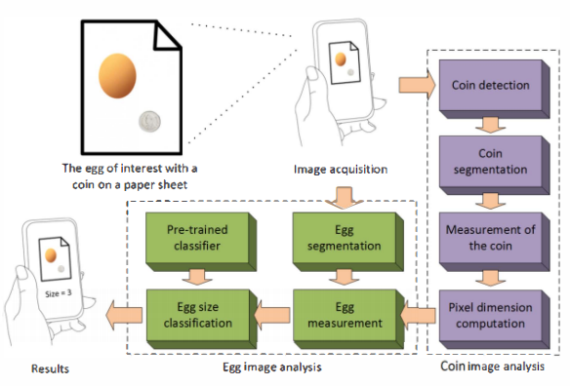

Gambar . Blok Diagram Penelitian Ukuran Telur

Pada Gambar 2.1 merupakan penelitian rujukan pertama yang dilakukan oleh (Waranusast, Intayod, & Makhod, 2016) yaitu sistem klasifikasi besar telur ayam berdasarkan image processing dan machine learning yang dilakukan pada device android. Sistem ini meneliti mengenai klasifikasi besar telur ayam, variable masukan sistem ini berupa gambar. Output dari penelitian ini berupa ukuran telur yang diklasifikasikan menjadi nilai yang telah ditentukan sebelumnya.

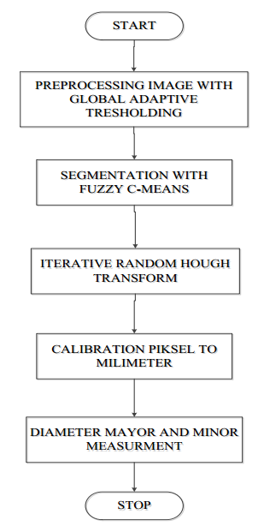

Gambar . Flow Diagram Penelitian Deteksi Diameter Telur Ayam

Pada Gambar 2.2 merupakan penelitian rujukan kedua yang dilakukan oleh (Ayu & Pradipta, 2017) yaitu sistem yang mampu mendeteksi diameter telur ayam, baik telur ayam kampung maupun telur ayam negeri. Sistem yang dibuat memanfaatkan Logika Fuzzy C-Means dan Iterative Random Hough Transform sebagai pengolahan klasifikasi telur ayam. Input dari sistem ini berupa segmentasi gambar yang telah diolah. Dari gambar tersebut akan dilakukan penghitungan lalu hasilnya berupa panjang diameter telur.

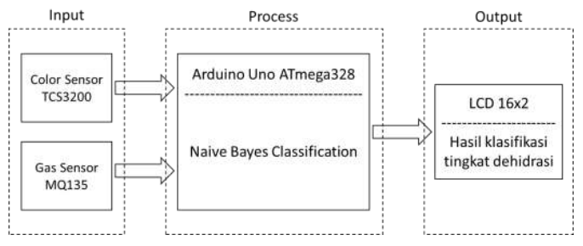

Gambar . Diagram Blok Penelitian Klasifikasi Dehidrasi

Pada Gambar 2.3 merupakan penelitian penerapan metode naive bayes pernah dilakukan oleh (Amani, 2017) untuk melakukan klasifikasi tingkat dehidrasi pada manusia melalui urine. Parameter yang digunakan adalah warna urine yang didapat melalui sensor warna dan gas ammonia yang dihasilkan dari sensor gas. Data set yang digunakan sebanyak 69 data dan data uji yang digunakan sebanyak 23 data. Akurasi yang dihasilkan sebesar 95,65% dengan waktu komputasi sistem rata-rata selama 696,739 mili second.

Dari acuan penelitian yang dilakukan oleh (Ayu & Pradipta, 2017) dan (Waranusast, Intayod, & Makhod, 2016) penulis merasa perlu melakukan pengembangan penelitian dengan judul “Sistem Klasifikasi Telur Ayam Kampung Dan Ayam Negeri Menggunakan Metode Naive Bayes”. Dari dua penelitian tersebut memiliki perbedaan berupa kebanyakan membahas mengenai ukuran dari telur, sedangkan penelitian mengenai perbedaan jenis telur ayam belum dikembangkan. Selain itu kedua sistem diatas memiliki kesamaan berupa object penelitian yang sama yaitu telur ayam.

Dari acuan penelitian ketiga yang dilakukan oleh (Amani, 2017), sistem yang dibuat berupa klasifikasi tingkat dehidrasi pada manusia melalui urine dengan metode naive bayes, memiliki metode yang sama dengan penelitian ini yaitu naive bayes. Penelitian ketiga ini akan dijadikan acuan untuk penghitungan metode klasifikasi jenis telur ayam.

## Dasar Teori

Pada bagian ini akan dibahas teori-teori yang berkaitan dengan penelitian yang akan dilakukan di antaranya Telur*, Color Sensor,* Arduino*, Loadcell Sensor, LCD,* danmetode *Naive Bayes.*

### Telur

Telur adalah salah satu bahan makanan hewani yang dikonsumsi selain daging, ikan dan susu. Umumnya telur yang dikonsumsi berasal dari jenis-jenis burung, seperti ayam, bebek, dan angsa. Telur ayam merupakan jenis telur yang paling umum dikonsumsi karena bernutrisi tinggi dan harganya dapat dijangkau berbagai kalangan (Azizah, Noviani, & Ramadhani, 2012). Semakin maju suatu masyarakat,maka semakin tinggi konsumsi telur telur per orang pertahunnya. Konsumsi telur diindonesia mencapai 15-40 butir/orang/tahunnya. Meskipun telur mengandung 74 % air, tetapi telur merupakan sumber protein bermutu tinggi, karena menyediakan semua asam amino essensial bagi manusia, terutama pada bagian putihnya (albumen). Sedangkan bagian kuningnya (yolk) merupakan sumber lemak. Telur juga menyediakan sejumlah vitamin penting termasuk vitamin A, E, K, dan vitamin-vitamin B1, B2, B5, B6, B12, dan asam folat (Riski, 2018).

### *TCS3200 Color Sensor*

TCS3200 adalah IC pengkonversi warna cahaya ke nilai frekuensi. Ada dua komponen utama pembentuk IC ini, yaitu photodioda dan pengkonversi arus ke frekuensi. Keluaran dari sensor ini sendiri berupa output digital yang berbentuk pulsa pulsa hasil pembacaan warna RGB. Rangkaian dari sensor TCS3200 dapat dilihat pada gambar (Donny, 2018).

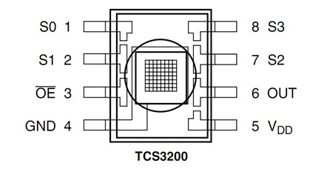

Gambar . TCS3200 Color Sensor

Sumber: (Donny, 2018)

Pada prinsipnya pembacaan warna pada TCS 3200 dilakukan secara bertahap yaitu membaca frekuensi warna dasar secara simultan dengan cara memfilter pada tiap tiap warna dasar. Untuk itu diperlukan sebuah pengaturan atau pemprograman untuk memfilter tiap-taip warna tersebut.

### Arduino

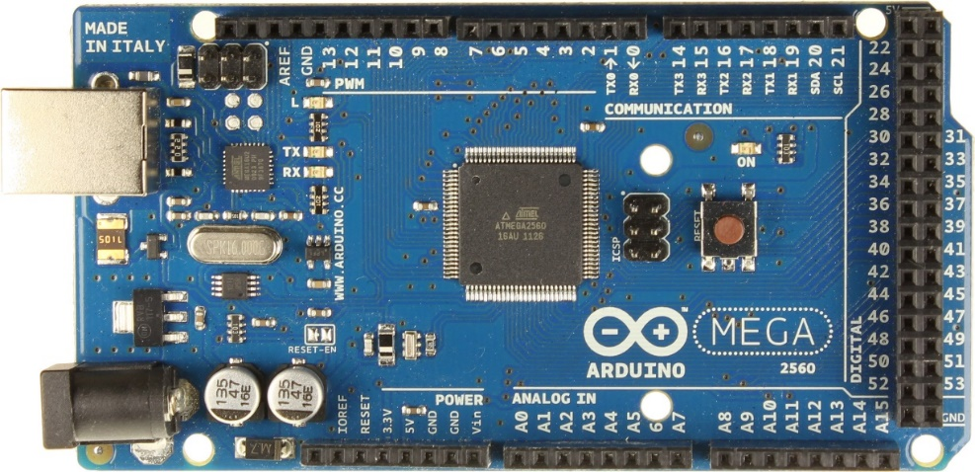Arduino merupakan jenis mikrokontroler *Open Source* yang dikembangkan untuk mempermudah pembuatan alat-alat elektronik dalam berbagai bidang. Arduino mega dapat dilihat pada Gambar 2.5.

Sumber: (Yulias, 2013)

Gambar . Arduino Mega

Arduino menggunakan prosessor *Atmel AVR* dan *softwarenya* memiliki bahasa pemrograman sendiri.

### *Loadcell Sensor*

Load cell adalah sebuah alat uji perangkat listrik yang dapat mengubah suatu energi menjadi energi lainnya yang biasa digunakan untuk mengubah suatu gaya menjadi sinyal listrik. Perubahan dari satu system ke system lainnya ini tidak langsung terjadi dalam dua tahap saja tetapi harus melalui tahap-tahap pengaturan mekanikal, kekuatan dan energi dapat merasakan perubahan kondisi dari baik menjadi kurang baik (Fernando, 2018).

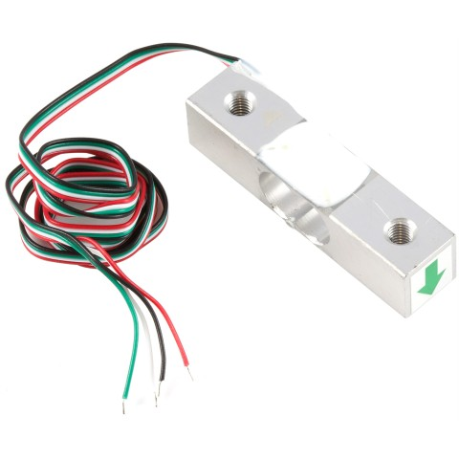

Gambar . Loadcell Sensor

Sumber: (Hernandez, 2006)

Pada strain guage (load cell) atau biasa disebut dengan deformasi strain gauge. The strain gauge mengukur perubahan yang berepengaruh pada strain sebagai sinyal listrik, karena perubahan efektif terjadi pada beban hambatan kawat listrik. Output sinyal listrik biasanya disediakan serta di urutankan beberapa milivolt dan membutuhkan amplifikasi oleh penguat instrumentasi sebelum dapat digunakan.

### HX711 *Loadcell Driver*

Modul HX711 adalah modul yang memudahkan kita membaca load cell dalam pengukuran berat. Modul ini berfungsi untuk menguatkan sinyal keluaran dari sensor dan mengonversi data analog menjadi data digital. Dengan menghubungkannya ke mikrokontroler, kita dapat membaca perubahan resistansi dari load cell. Setelah proses kalibrasi kita akan memperoleh pengukuran berat dengan keakuratan yang tinggi.

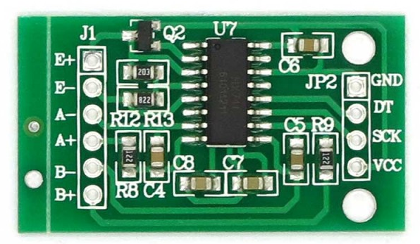

Gambar . HX711 Loadcell driver

Sumber: (mybotic, 2018)

Modul HX711 memiliki struktur yang sederhana, mudah dalam penggunaannya, serta memiliki hasil yang stabil dan reliable, memiliki sensitivitas tinggi, dan mampu mengukur perubahan dengan cepat.

### *LCD (Liquid Crystal Display)*

LCD (Liquid Crystal Display) adalah sebuah modul komponen tampilan elektronik. Modul ini merupakan modul yang cukup bagus dibandingkan dengan seven segments dan LED multi segment lain dikarenakan ekonomis, mudah diprogram, tidak ada batasan tampilan khusus dan dapat membuat karakter sendiri (Lumarang, 2014). LCD 16x2 merupakan LCD yang dapat menampilkan hingga 32 karakter, yakni masing-masing 16 karakter di setiap baris.

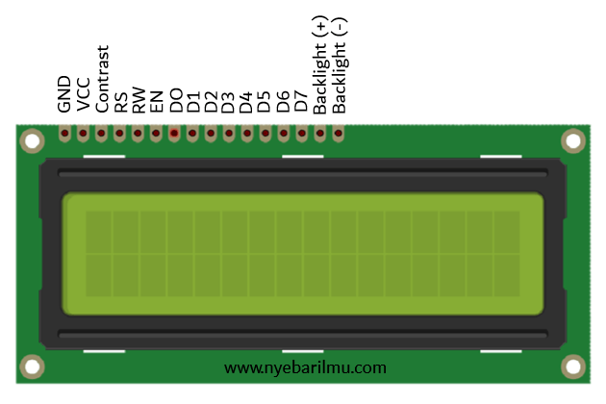

Gambar . LCD (Liquid Crystal Display)

Sumber : (Lumarang, 2014)

Terdapat 16 pin yang dimiliki LCD 16x2, Pin Yang ada akan dihubungkan dengan module I2C agar nantinya dapat berkomunikasi dengan Arduino.

### I2C LCD

Inter Integrated Circuit atau sering disebut I2C adalah standar komunikasi serial dua arah menggunakan dua saluran yang didisain khusus untuk mengirim maupun menerima data. Sistem I2C terdiri dari saluran SCL (Serial Clock) dan SDA 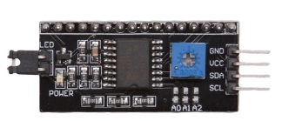(Serial Data) yang membawa informasi data antara I2C dengan pengontrolnya.

Gambar . I2C LCD Module

Sumber : (ahmad, 2018)

I2C LCD merupakan device untuk menghubungkan LCD dengan mikrokontroler dengan menggunakan komunikasi I2C. dengan menggunakan device ini, LCD hanya membutuhkan 2 Pin untuk berkomunikasi yaitu SDA dan SCL, Sehingga tidak memerlukan banyak kabel untuk berkomunikasi.

### Servo SG-90

Motor servo adalah sebuah perangkat atau aktuator putar (motor) yang dirancang dengan sistem kontrol umpan balik loop tertutup (servo), sehingga dapat di set-up atau di atur untuk menentukan dan memastikan posisi sudut dari poros output motor. motor servo merupakan perangkat yang terdiri dari motor DC, serangkaian gear, rangkaian kontrol dan potensiometer. Serangkaian gear yang melekat pada poros motor DC akan memperlambat putaran poros dan meningkatkan torsi motor servo, sedangkan potensiometer dengan perubahan resistansinya saat motor berputar berfungsi sebagai penentu batas posisi putaran poros motor servo.

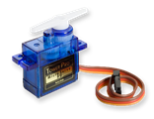

Gambar . Servo Motor SG-90

Sumber: (cornelam, 2018)

Motor servo biasa digunakan dalam aplikasi-aplikasi di industri, selain itu juga digunakan dalam berbagai aplikasi lain seperti pada mobil mainan radio kontrol, robot, pesawat, dan lain sebagainya.

### Naive Bayes

Algoritma Naive Bayes adalah sebuah klasifikasi yang didasarkan pada aturan Bayes dan sekumpulan asumsi independensi kondisional. Independesi yang dimaksud disini adalah tidak adanya ketergantungan antara tiap fitur dalam setiap kelas objek yang diklasifikasikan. Berikut merupakan rumus dari teorema Bayes (Baber, 2010):

(2.1)

Keterangan dari Pesamaan 2.1 yakni :

𝑃(𝑦|𝑥) : Peluang posterior (probabilitas kondisional) dari suatu hipotesis kelas y akan terjadi setelah diberikan data x.

𝑃(𝑥|𝑦) : Peluang likelihood dari sebuah data x terjadi akan mempengaruhi hipotesis kelas y.

𝑃(𝑦) : Peluang prior (awal) hipotesis kelas y terjadi tanpa memperhatikan data yang diberikan.

𝑃(𝑥) : Peluang evidence x terjadi tanpa memperhatikan hipotesis kelas/evidence lainnya, yakni jumlah total dari semua peluang likelihood yang dikalikan dengan peluang prior.

Hipotesis dalam teorema Bayes merupakan label kelas yang menjadi target dalam sebuah klasifikasi, sedangkan evidence adalah fitur yang menjadi masukan dalam klasifikasi. Naive Bayes dilambangkan dengan P (X|Y) dimana X adalah masukan yang berupa fitur-fitur dan Y adalah kelas dalam sebauh klasifikasi. Notasi P (X|Y) berarti peluang kelas Y didapatkan setelah fitur-fitur X diamati, notasi ini merupakan peluang likelihood dan P(Y) merupakan notasi dari peluang prior. Berikut ini adalah persamaan untuk rumus Naive Bayes (Baber, 2010)

(2.2)

Keterangan dari persamaan (2.2)yakni :

𝑃(𝑌|𝑋) : Peluang *posterior* (probabilitas kondisional) dari suatu kelas Y akan terjadi setelah mengamati fitur-fitur X.

: Peluang *likelihood* dari masing-masing fitur X terjadi akan mempengaruhi kelas Y.

𝑃(𝑌) :Peluang *prior* (awal) hipotesis kelas y terjadi tanpa memperhatikan fitur yang diberikan.

𝑃(𝑋) : Peluang *evidence* X terjadi tanpa memperhatikan kelas/*evidence* lainnya, yakni jumlah total dari semua peluang *likelihood* yang dikalikan dengan peluang *prior*.

Dalam perhitungan klasifikasi untuk setiap kelas Y yang berbeda akan mempunyai nilai 𝑃(𝑋) yang sama, sehingga dalam penetuan klasifikasi *Naive*  
*Bayes* selanjutnya ditentukan dari nilai peluang terbesar antara tiap kelas Y dari hasil perhitungan (Astuti, 2016).

Beberapa permasalahan yang ada untuk menentukan nilai peluang dari suatu kondisi yang mudah adalah dengan menghitung peluang dari data diskrit. Namun dalam kenyataannya tidak semua data tersaji dalam bentuk diskrit, tetapi ada yang berbentuk data kontinyu. Untuk itu dalam melakukan proses klasifikasi terhadap data kontinyu dengan *Naive Bayes* terdapat 2 cara yakni (Astuti, 2016):

Melakukan proses perubahan data kontinyu menjadi data diskrit (diskritisasi) terhadap setiap fitur yang akan diestimasi.

2. Menganggap setiap fitur sesuai dengan data latih menggunakan fungsi  
*univariate normal (Gaussian) distribution* yang ditunjukkan pada Persamaan  
(2.3), dimana parameter utama dari fungsi *Gaussian ini* adalah *mean* (𝜇) dan varian (𝜎2).

Parameter bisa didapatkan dari mean pada sampel *Xi* (*𝑥̅*) dari semua data latih yang menjadi milik kelas 𝑦𝑖, sedangkan dapat dipekirakan dari varian sampel (s2) dari data latih.

(2.3)

Adapun fungsi untuk mencari nilai Mean dapat dilihat pada Persamaan (2.4) berikut.

(2.4)

Perhitungan mean dilakukan dengan menjumlahkan seluruh nilai data suatu kelompok sampel, kemudian dibagi dengan jumlah sampel tesebut. Dimana 𝑥̅ merupakan rata-rata hitung, 𝑥𝑖 merupakan nilai sampel ke-*i*, dan *n* adalah jumlah sampel.

Adapun fungsi untuk mencari nilai standar deviasi dapat dilihat pada Persamaan (2.5) berikut.

(2.5)

Untuk menghitung standar deviasi yaitu dengan mengurangi setiap nilai data dengan rata-rata kelompok data tersebut, selanjutnya semua hasil dijumlahkan kemudian dibagi dengan jumlah data secara keseluruhan dikurangi 1, dan terkahir hasilnya di akarkan. Dimana 𝑠 merupakan standar deviasi (simpangan baku), 𝑥𝑖 merupakan nilai 𝑥 ke i, 𝑥̅ merupakan rata-rata, dan n adalah ukuran sampel.

### Penghitungan Persentase Akurasi

Nilai Persentase Akurasi suatu sistem dapat dihitung menggunakan rumus (2.6) berikut.

Nilai Persentase Akurasi diperoleh dari Nilai data benar pada suatu sistem dibagi dengan nilai data keseluruhan.

(2.6)

# METODOLOGI

## Metode Penelitian

Pada bab ini akan menjelaskan tentang metodologi penelitian yang akan digunakan dalam melakukan penelitian maupun dalam penulisan skripsi. Adapun gambaran diagram alir metodologi yang digunakan dalam penelitian dapat dilihat pada Gambar 3.1.

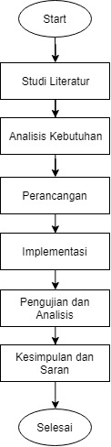

Gambar . Alur Metodologi Penelitian

Gambar 3.1 merupakan metodologi penelitian yang digunakan, pada bab analisis kebutuhan akan dibahas kebutuhan yang digunakan untuk penelitian ini. Pada bab perancangan sistem dan implementasi akan dibahas mengenai bagaimana merancang sistem yang dibuat lalu di implementasi ,namun apabila implementasi tidak sesuai dengan yang diharapkan maka akan dirancang kembali. jika sesuai dengan harapan, maka akan di lanjut ke bab pengujian dan analisis. Pada bab pengujian dan analisis hasil yang telah dirancang akan diuji dan dianalisis hasil pengujiannya lalu ditarik kesimpulan dan pengambilan saran.

## Studi Literatur

Pada bagian studi literatur dibahas mengenai dasar teori yang mendukung penelitian sistem klasifikasi telur ayam kampung dan ayam negeri menggunakan metode naive bayes. Teori-teori yang digunakan dalam tahapan studi literatur ini berasal dari buku, jurnal, website resmi, artikel, serta e-book. Berikut merupakan dasar teori yang digunakan sebagai bahan studi:

1. Telur

Mempelajari teori mengenai telur, dan jenis klasifikasi telur secara umum.

2. TCS3200 Color Sensor

Mempelajari teori-teori terkait TCS3200 Color sensor dan cara penggunaannya.

5. Mikrokontroler Arduino

Mempelajari terkait teori-teori dan cara penggunaan mikrokontroler Arduino sebagai sistem control untuk mengolah sistem.

3. Loadcell Sensor

Mempelajari teori terkait Loadcell Sensor dan cara penggunaannya.

4. LCD (*Liquid Crystal Display)*

Mempelajari teori terkait LCD(*Liquid Crystal Display)* dan cara penggunaannya.

6. I2C LCD

Mempelajari teori terkait I2C LCD dan cara penggunaannya.

7. Naive Bayes

Mempelajari terkait pengertian klasifikasi Naive Bayes, kekurangan serta kelebihan metode ini dan rumus yang digunakan dalam melakukan pengklasifikasian.

## Analisis kebutuhan

Pada bagian ini dibahas mengenai dasar-dasar teori yang digunakan untuk mendukung penelitian tentang sistem klasifikasi telur ayam kampung dan ayam negeri menggunakan metode *naive bayes*. Terdapat beberapa sub bab yang dibahas, diantaranya Kebutuhan fungsional sistem, berikutnya membahas kebutuhan non fungsional yang dibagi menjadi kebutuhan *hardware* dan *software.* Selanjutnya sub bab mengenai batasan yang digunakan pada penlitian ini. Penjelasan lebih rinci akan dibahas pada bab 4 analisis kebutuhan.

## Perancangan Sistem

Perancangan sistem merupakan tahapan bagaimana membangun sebuah sistem dari penelitian yang dilakukan. Tahapan ini dilakukan setelah melakukan tahapan analisis kebutuhan. Dengan adanya tahap ini maka sistem akan dapat digambarkan secara sistematis dan terstruktur. Perancangan sistem akan dibahas dari segi perancangan sensor atau *Hardware* dan perancangan *Software*.

Gambar . Gambaran Perancangan Hardware

Output

Input

Color  
Sensor

Loadcell  
Sensor

ARDUINO

LCD

Servo

Proses

Pada Gambar 3.2 diagram blok perancangan sistem terdapat 3 bagian utama yaitu, Input, Proses dan Output. Bagian input pada sistem ini terdiri dari color sensor dan loadcell sensor, bagian Proses terdapat mikrokontroler Arduino, kemudian pada bagian output terdapat servo dan LCD Device sebagai status klasifikasi telur ayam.

Gambar 3.3 merupakan perancangan software pada sistem yang dibuat. Pada awalnya sistem dimulai lalu sistem menunggu input sensor untuk nantinya dilakukan klasifikasi menggunakan metode naive bayes, dengan output berupa hasil jenis telur ayam. Untuk penjelasan lebih rinci akan dibahas pada bab 5 perancangan dan implementasi.

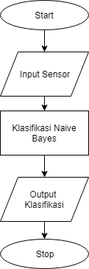

Gambar . Flowchart alur Perancangan Software

## Implementasi Sistem

Implementasi sistem dilaksanakan sesuai dengan perancangan yang telah ditentukan sebelumnya, mulai dari analisis kebutuhan hingga perancangan sistem. Implementasi akan dibahas pada setiap tahap *hardware* dan *software*. Langkah pertama yang dilakukan dalam implementasi sistem yaitu *User* menaruh telur didalam wadah yang telah disediakan sebagai inisialisasi sistem dimulai. Lalu sensor warna menghitung nilai R, G, dan B, sedangkan *loadcell* sensor menghitung nilai berat telur saat ini. Data hasil pengukuran dua sensor tersebut akan diolah pada Arduino dan diklasifikasikan dengan metode *Naive Bayes*. Untuk Penjelasan lebih rinci akan dibahas pada bab 5 perancangan dan implementasi.

## Pengujian dan Analisis Sistem

Pengujian dan analisis dilakukan untuk mengetahui kesesuaian dan kinerja dari sistem yang telah dibuat. Pengujian dan analisis menggunakan beberapa Parameter, berikut ini adalah parameter yang digunakan dalam pengujian sistem:

1. Pengujian kesesuaian color sensor dalam melakukan sensing warna dengan fitur R, G, dan B untuk mengetahui hasil keluaran apakah sesuai dengan input yang diberikan dan juga proses yang dilakukan oleh sistem.
2. Pengujian kesesuaian sensor *Loadcell* dalam melakukan sensing beban yang ditentukan untuk mengetahui hasil keluaran apakah sesuai dengan input yang diberikan dan juga proses yang dilakukan oleh sistem.
3. Pengujian akurasi sistem yang dibuat dengan menggunakan metode Naive Bayes.
4. Pengujian waktu yang dibutuhkan sistem untuk melakukan pengolahan data, atau pengujian performa sistem.

## Penarikan kesimpulan dan saran

Penarikan kesimpulan merupakan tahap yang dilakukan setelah melakukan seluruh kegiatan pengujian sistem yang telah dirancang sebelumnya. Tujuan penarikan kesimpulan, agar penelitian ini dapat digunakan sebagai tolak ukur dan dapat dilanjutkan menjadi penelitian yang lebih baik serta tidak berhenti sampai kegiatan penulis selesai. Pengambilan saran bertujuan agar penelitian ini dapat dikembangkan menjadi penelitian yang lebih baik kedepannya.

# ANALISIS KEBUTUHAN

## Gambaran umum sistem

Gambaran umum pada sistem yang dibuat yaitu, sistem mampu melakukan klasifikasi jenis telur ayam, dengan mengukur nilai berat dan warna R,G,B dari telur ayam. Terdapat dua jenis keluaran pada sistem ini, yaitu telur ayam kampung, dan telur ayam negeri. Masukan sistem berupa berat yang diukur menggunakan loadcell sensor dan warna yang diukur oleh color sensor TCS3200, sedangkan keluaran sistem berupa gerakan servo untuk mengelompokkan tiap jenis telur dan status klasifikasi telur ayam secara terperinci yang ditampilkan pada LCD 16x2. Sistem ini membantu menyelesaikan permasalahan penentuan klasifikasi telur ayam, dimana selama ini faktor penentu klasifikasinya berdasarkan pengamatan oleh para peternak telur ayam, dan hal itu menyebabkan orang awam susah untuk membedakan sistem secara akurat. Sistem ini menggunakan metode naive bayes dikarenakan dalam melakukan klasifikasi, sudah diketahui terlebih dahulu jenis klasifikasi yang akan ditentukan yakni telur ayam kampung dan telur ayam negeri. Selain itu metode naive bayes menjadi metode yang tepat karena dapat menghasilkan tingkat akurasi yang tinggi sesuai dengan jumlah peluang fakta yanng dianggap benar berdasarkan data yang sebenarnya atau yang disebut dengan data latih. Semakin banyak jumlah data latih yang benar, maka tingkat keakuratan sistem akan semakin tinggi.

## Analisis kebutuhan sistem

**Analisis Kebutuhan Sistem**

**kebutuhan *hardware***

**kebutuhan Fungsional**

**kebutuhan *software***

**Kebutuhan non Fungsional**

**Batasan Desain Sistem**

Gambar . Analisis Kebutuhkan Sistem

Dalam melakukan analisis kebutuhan sistem terdiri atas beberapa kebutuhan yang perlu dijabarkan yakni seperti kebutuhan Fungsional, kebutuhan Non fungsional yang dibagi menjadi kebutuhan *hardware* dan *software,* serta batasan desain sistem. Mengacu pada Gambar 4.1 semua komponen dalam analisis kebutuhan saling berkaitan satu sama lain, hal ini dikarenakan sistem ini membutuhkan semua komponen pada Gambar 4.1 agar berjalan sesuai dengan keinginan.

### Kebutuhan Fungsional

Berikut ini adalah kebutuhan fungsional yang harus mampu dilakukan oleh sistem:

Color sensor TCS3200 untuk membaca warna dengan mengukur nilai R,G,B.

Color sensor TCS3200 berfungsi untuk membaca tingkat warna. Sensor ini akan mempunyai nilai ketika ketika telur dimasukkan kedalam wadah dengan mengukur nilai R,G,B yang dimiliki oleh telur.

*Loadcell* sensor untuk mengetahui berat telur yang dimasukkan oleh user.

*Loadcell* sensor berfungsi untuk mengetahui berat, dengan bantuan HX711 driver sebagai penguat sinyal. Sensor ini akan mempunyai nilai ketika ketika telur dimasukkan kedalam wadah klasifikasi.

Data dari sensor dapat diolah untuk mengklasifikasikan hasilnya menjadi jenis telur yang berbeda berdasarkan metode naive Bayes. Fungsionalitas ini bertugas untuk melakukan proses klasifikasi dengan menggunakan metode naive bayes berdasarkan input yang diperoleh dari pembacaan kedua sensor serta dari data latih yang ada pada pemrograman naive bayes tersendiri.

Sistem dapat menampilkan hasil klasifikasi jenis telur ayam pada LCD 16x2 serta mengelompokkan hasil klasifikasinya dengan gerakan servo. Pada fungsionalitas ini sistem mampu menampilkan hasil output dari sistem yaitu, hasil klasifikasi jenis telur pada LCD 16x2. Fungsi ini tidak hanya dapat menampilkan hasil klasifikasi jenis telur melainkan dapat menampilkan status nilai dari loadcell sensor dan color sensor. Hasil dari klasifikasi akan di kelompokkan menggunakan gerakan servo menurut jenis telur masing-masing pada wadah yang telah disediakan.

### Kebutuhan Non Fungsional

Kebutuhan *non* fungsional merupakan kebutuhan yang menjelaskan mengenai kebutuhan *software* dan *hardware* yang digunakan terhadap kebutuhan perancangan sistem. Adapun kebutuhan *non* fungsional dari sistem ini adalah sebagai berikut.

#### Kebutuhan Hardware

Adapun beberapa hardware yang dibutuhkan pada penelitian ini diantaranya.

1. Mikrokontroler Arduino Mega256

Arduino merupakan *hardware* yang bersifat *open source* dan *software*nya mudah dikembangkan. Gambar skematik Arduino mega dapat dilihat pada Gambar 4.2.

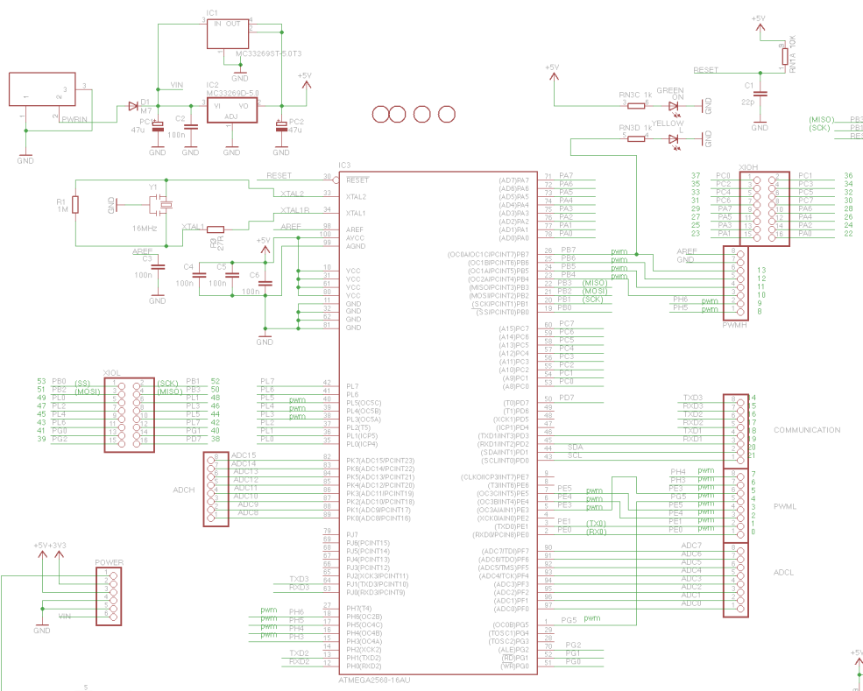

Gambar . Skematik Rangkaian Arduino mega

Terdapat 53 Pin pada Arduino mega yang mana pin tersebut terbagi menjadi pin analog dan pin digital, pada penelitian ini menggunakan pin digital. Rician spesifikasi Arduino mega yang digunakan dapat penelitian ini dapat dilihat pada Tabel 4.1.

Tabel . Spesifikasi Arduino Mega

|  |  |  |  |
| --- | --- | --- | --- |
| Komponen | Arduino Mega | Arduino Uno | Arduino Nano |
| *Chip Mikrokontroller* | ATmega2560 | ATmega328P | ATmega328P |
| *SRAM* | 8KB | 2KB | 2KB |
| *EEPROM* | 4KB | 1KB | 1KB |
| *Memori Flash* | 256 KB | 32 KB | 32 KB |

pada penelitian ini menggunakan Arduino Mega karena memiliki spesifikasi lebih besar daripada jenis Arduino lainnya. *Hardware* yang dihubungkan dengan Arduino diantaranya loadcell sensor dan Color sensor TCS3200.

1. Loadcell Sensor

Load cells merupakan sensor yang mampu menghasilkan sinyal listrik yang besarnya berbanding lurus dengan gaya yang diukur. Prinsip kerja sensor ini yaitu menghasilkan voltase yang terus bertambah seiring dengan beban yang semakin berat pula. Gambar skematik Loadcell Sensor dapat dilihat pada Gambar 4.3.

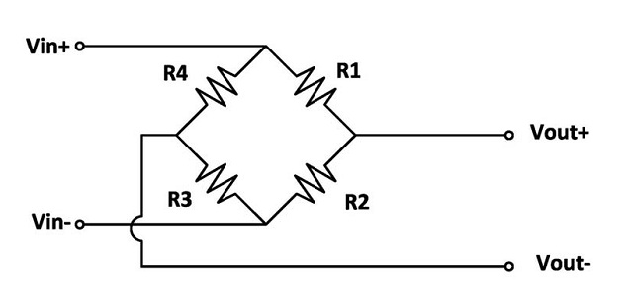

Gambar . Skematik Loadcell Sensor

Load cells banyak digunakan pada timbangan elektronik, dimana load cell menggunakan prinsip tekanan yang memanfaakan sensor strain gauge. Spesifikasi loadcell sensor dapat dilihat pada Tabel 4.2

Tabel . Spesifikasi Loadcell Sensor

|  |  |
| --- | --- |
| Jenis | Karakteristik Sensor |
| Voltase | 3-12VDC |
| Maximal Berat | 500 Grams |
| Working Temperature | -20~60°C |

Load cells sensor mengeluarkan voltase berdasarkan berat yang diimplentasikan pada sensor, semakin berat benda maka voltase yang dihasilkan oleh sensor akan semakin besar. Sensor ini bekerja dengan bantuan driver HX711 yang berfungsi untuk menguatkan sinyal keluaran dari sensor dan mengonversi data analog menjadi data digital.

1. HX711 Loadcell Driver

Modul HX711 berfungsi untuk menguatkan sinyal keluaran sensor Loadcell dan mengonversi data analog menjadi data digital. Dengan menghubungkan ke mikrokontroler, kita dapat membaca perubahan resistansi dari load cell. Skematik diagram driver HX711 dapat dilihat pada Gambar 4.4

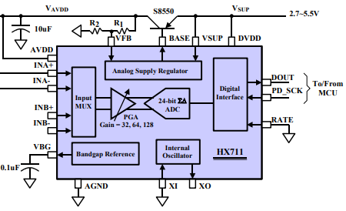

Gambar . Skematik HX711 Loadcell Driver

Spesifikasi HX711 yang digunakan dalam penelitian ini dapat dilihat pada Tabel 4.3.

Tabel . Spesifikasi HX711 Loadcell Driver

|  |  |
| --- | --- |
| Jenis | Karakteristik HX711 |
| Voltase | 2.7V to 5VDC |
| Arus Operasi | <10 mA |
| Dimensi | 24x16mm |
| Akurasi Data | 24 Bit |

kita dapat membaca perubahan resistansi dari load cell melalui modul HX711. Namun sebelum mendapatkan nilai yang sesuai, sistem harus dikalibrasi terlebih dahulu, Setelah proses kalibrasi kita akan memperoleh pengukuran berat dengan keakuratan yang tinggi.

1. Color sensor TCS3200

*Color sensor* TCS3200 merupakan sensor yang mampu mendeteksi warna melalui komputasi nilai R,G dan B. nilai sensor akan berubah seiring dengan warna yang dideteksi oleh sensor ini. Skematik color sensor dapat dilihat pada Gambar 4.5.

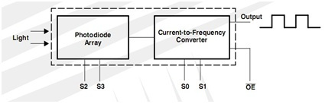

Gambar . Skematik Color Sensor TCS3200

TCS3200 adalah IC pengkonversi warna cahaya ke nilai frekuensi. Ada dua komponen utama pembentuk IC ini, yaitu photodioda dan pengkonversi arus ke frekuensi. Keluaran dari sensor ini sendiri berupa output digital yang berbentuk pulsa pulsa hasil pembacaan warna RGB.

Tabel . Spesifikasi Operasi Color Sensor TCS3200

|  |  |
| --- | --- |
| Jenis | Karakteristik Color Sensor |
| Voltase | 2.7V to 5.5V |
| Tempertur Lingkungan | −40°C to 85°C |
| Dimensi | 28.4 x 28.4mm |
| Voltase Output | 2.8 - 5 voltz |

Pada prinsipnya pembacaan warna pada TCS 3200 dilakukan secara bertahap yaitu membaca frekuensi warna dasar secara simultan dengan cara memfilter pada tiap tiap warna dasar. Untuk itu diperlukan sebuah program untuk memfilter tiap-taip warna tersebut. pengaturan pemfilteran warna yang terdapat pada TCS3200 dapat dilihat pada Tabel 4.5.

Tabel . Pengaturan Filter Warna Color Sensor TCS3200

|  |  |  |
| --- | --- | --- |
| S2 | S3 | Photodiode type |
| Low | Low | Red |
| Low | High | Blue |
| High | Low | No Filter |
| High | High | Green |

Jika pin S2 dan S3 diberi nilai LOW, maka photodiode pada sensor akan membaca nilai merah. Jika pin S2 diberi nilai LOW dan S3 diberi nilai HIGH maka photodiode membaca nilai biru. Jika pin S2 diberi nilai HIGH dan S3 diberi nilai LOW maka photodiode tidak membaca nilai warna. Jika pin S2 diberi nilai HIGH dan S3 diberi nilai HIGH maka photodiode membaca nilai hijau.

1. Kabel Jumper

Kabel jumper pada sistem ini dibutuhkan untuk menghubungkan antara pengkat satu dengan perangkat lainnya.

1. LDC 16x2

LCD 16x2 ini berfungsi untuk menampilkan hasil pengolahan sistem. Terdapat 16 pin yang digunakan pada sistem ini, rincian pin dapat dilihat pada Tabel 4.6.

Tabel . Pinout LCD 16x2

|  |  |  |
| --- | --- | --- |
| PIN | SIMBOL | FUNGSI |
| 1 | GND | Ground (0V) |
| 2 | VCC | Power Supply (5V) |
| 3 | VEE | Pengaturan kontras melalui variabel resistor |
| 4 | RS | Menyeleksi Command Register ketika ‘0’, dan Data Register ketika ‘1’ |
| 5 | R/W | Melakukan write ke register ketika ‘0’, read dari register ketika ‘1’ |
| 6 | EN | Mengirim data ke pin yang digunakan ketik diberikan sinyal dari ‘1’ ke ‘0’ |
| 7 | D0 | 8-bit pin data |
| 8 | D1 |
| 9 | D2 |
| 10 | D3 |
| 11 | D4 |
| 12 | D5 |
| 13 | D6 |
| 14 | D7 |
| 15 | LED+ | VCC backlight (5V) |
| 16 | LED- | GND backlight (0V) |

LCD yang digunakan menggunakan 16 x 2 karena mampu menampilkan semua informasi yang dibutuhkan oleh user. LCD dihubungkan dengan I2C module guna mengurangi penggunaan kabel dan menghemat jalur kabel.

1. I2C LCD

I2C LCD digabungkan dengan pin yang ada pada LCD, untuk disederhanakan menjadi 4 pin, yaitu 2 Pin Komunikasi dan 2 Pin Power. I2C LCD sangat berguna untuk menyederhanakan jalur yang digunakan pada penelitian ini. Nantinya LCD dan Mikrokontroler Arduino Mega akan berkomunikasi menggunakan Komunikasi I2C. rincian pin pada I2C module dapat dilihat pada Tabel 4.7.

Tabel . Pin Pada I2C LCD Module

|  |  |
| --- | --- |
| Pin | Fungsi |
| Vcc | Power |
| Ground | Power |
| SDA | Komunikasi I2C |
| SCL | Komunikasi I2C |

Pin SDA pada I2C Module dihubungkan ke SDA pada Arduino Mega, Pin SCL pada I2C Module dihubungkan ke SCL pada Arduino Mega.

1. Servo SG-90

Motor servo adalah sebuah perangkat atau aktuator putar (motor) yang dirancang dengan sistem kontrol umpan balik loop tertutup (servo), sehingga dapat di set-up atau di atur untuk menentukan dan memastikan posisi sudut dari poros output motor.

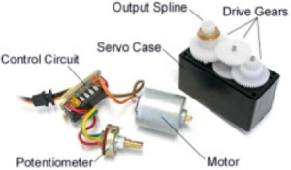

Gambar . Bagian-Bagian Pada Motor Servo

motor servo merupakan perangkat yang terdiri dari motor DC, serangkaian gear, rangkaian kontrol dan potensiometer. Serangkaian gear yang melekat pada poros motor DC akan memperlambat putaran poros dan meningkatkan torsi motor servo, sedangkan potensiometer dengan perubahan resistansinya saat motor berputar berfungsi sebagai penentu batas posisi putaran poros motor servo. Spesifikasi servo dapat dilihat pada Tabel 4.8.

Tabel . Spesifikasi Operasi Servo SG-90

|  |  |
| --- | --- |
| Jenis | Karakteristik Sensor |
| Voltase | 4.8V - 6V |
| Arus | <500mA |
| Diameter | 22x12.5x29.5 mm |
| Sudut Operasi | 180o |

Servo yang digunakan pada penelitian ini berupa servo dc kecil SG-90, servo jenis ini dapat bergerak 180o dan dapat dioperasikan dengan Arduino mega.

1. Laptop

Laptop dalam hal ini berfungsi sebagai media untuk membuat program untuk mikrokontroler selain itu berfungsi sumber daya dari sistem yang akan dibuat.

Tabel . Operasi Personal Komputer

|  |  |
| --- | --- |
| Komponen | Personal Computer |
| Model perangkat | Asus |
| Prosesor | Intel Core i5- 7th Generation |
| Sistem Operasi | Window 10 64-bit |
| Ram | 8GB |

Adapun spesifikasi pada Tabel 4.9 merupakan device laptop yang digunakan pada penelitian ini.

#### Kebutuhan Software

Dalam penelitian ini terdapat kebutuhan perangkat lunak yang diperlukan oleh sistem ini yaitu Arduino. Pada bagian ini terdapat kebutuhan perangkat lunak yang dibutuhkan oleh sistem pada penelitian ini yaitu Arduino 1.8.5 yang merupakan IDE yang dibutuhkan untuk mengoperasikan mikrokontroler Arduino dan untuk menjalankan program lainnya yang dibutuhkan dalam pembuatan penelitian ini. Selain itu pada Arduino IDE ini terdapat fitur library yang berguna memudahkan dalam membuat program, diantaranya.

1. library “LiquidCrystal.h” untuk memprogram LCD 16x2.
2. library “math.h” untuk melakukan perhitungan matematika yang cukup rumit.
3. library “Wire.h” untuk Komunikasi I2C LCD dengan Arduino.
4. Library “HX711.h” untuk pemrograman driver HX711 loadcell sensor.
5. Library “Servo.h” untuk pemrograman gerakan servo.

## Batasan Umum Sistem

Dalam pembuatan Sistem klasifikasi telur ayam ini terdapat beberapa batasan sehingga lingkup pembahasan, perancangan, maupun implementasinya tidak terlalu luas. Adapun batasan-batasan desain sistem ini adalah sebagai berikut :

Sistem melakukan klasifikasi terhadap telur ayam ketika teur dimasukkan.

Sebelum sistem digunakan, sistem harus dinyalakan dan diaktifkan terlebih dahulu sebagai inisialisasi bahwa sistem dimulai.

Sistem melakukan klasifikasi 2 jenis telur ayam, yaitu telur ayam kampung dan telur ayam negeri.

Sistem yang dibuat dalam bentuk prototype.

Sistem diuji pada lingkungan dengan cahaya yang cukup.

# PERANCANGAN DAN IMPLEMENTASI

Pada bab ini akan menjelaskan mengenai perancangan dan implementasi dari sistem klasifikasi telur ayam kampung dan ayam negeri menggunakan metode naive bayes*.* Dalam bab ini perancangan terbagi atas perancangan perangkat keras dan perancangan perangkat lunak dari sistem dan implementasi perangkat keras dan perangkat lunak dari sistem yang telah dirancang.

## Perancangan sistem

Perancangan sistem dibagi menjadi tiga bagan, yaitu perancangan desain sistem, perancangan perangkat keras, dan perancangan perangkat lunak. Alur perancangan dapat dilihat pada Gambar 5.1.

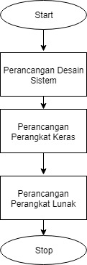

Gambar . Alur Perancangan Sistem Klasifikasi Telur ayam

Pada Gambar 5.1 menjelaskan alur perancangan sistem, penelitian diawali dengan perancangan desain keseluruhan sistem, dan cara kerja setiap komponen yang digunakan. Selanjutnya merancang perangkat keras yang digunakan pada sistem klasifikasi telur ayam ini. Setelah itu melakukan perancangan perangkat lunak dengan menggunakan bahasa C++, pada tahap ini program dibuat untuk kontrol keseluruhan sistem. Diagram peracangan sistem dapat dilihat pada Gambar 5.2.

Input

Color Sensor

Loadcell Sensor

Proses

Output

Servo

LCD

Klasifikasi Naive Bayes

Arduino Mega

Gambar . Diagram Perancangan Sistem Klasifikasi Telur Ayam

Pada Gambar 5.2 diagram perancangan sistem terbagi menjadi 3 bagian, yaitu *Input*, Proses, dan *Output.* Pada bagian input, terdapat 2 sensor yang digunakan yaitu, color sensor yang berfungsi untuk mengetahui nilai warna dengan mengukur nilai R, G, dan B, serta Loadcell sensor yang berguna untuk mengukur nilai berat dari telur ayam. Pada bagian proses, terdapat mikrokontroller Arduino Mega sebagai otak utama sistem, selain itu Arduino mega dimanfaatkan untuk melakukan proses klasifikasi Naive bayes. Pada bagian output sistem berupa hasil klasifikasi telur ayam yang ditampilkan pada LCD, dan gerakan servo untuk nantinya dikelompokkan antara telur ayam kampung dan telur ayam negeri.

### Perancangan Desain Sistem Klasifikasi Telur Ayam

Dalam melakukan desain dari Sistem klasifikasi telur ayam ini peletakkan tiap-tiap komponen merupakan hal penting. Pembuatan desain diawali dengan membuat gambaran dengan menggunakan program corel draw. Desain peletakan sensor, servo, LCD dan mikrokontroler dapat dilihat pada Gambar 5.3.

pada Gambar 5.3 Color sensor TCS3200 diletakkan pada wadah bagian atas untuk mempermudah mendeteksi warna telur ayam yang ditaruh oleh user, sedangkan Loadcell sensor diletakkan didalam wadah, sehingga mempermudah user untuk mengoperasikan sistem yang telah dibuat. Untuk peletakan LCD berada pada bagian samping alat untuk mempermudah melihat hasil klasifikasi Telur Ayam. Lokasi peletakan servo terdapat pada ujung dan bagian tengah. Pada bagian ujung servo berfungsi sebagai jalan untuk mengelompokkan jenis ayam sesuai dengan hasil klasifikasi, sedangkan servo yang berada pada tengah berfungsi untuk menahan wadah, dan menggerakkan wadah.

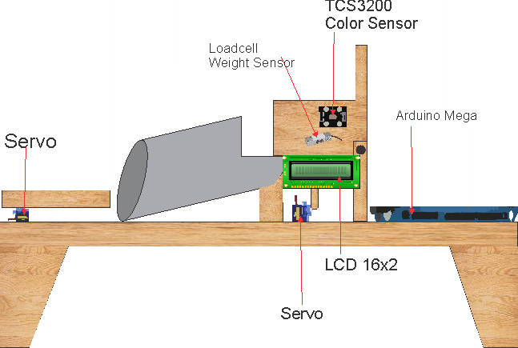

Gambar . Perancangan Keseluruhuan Sistem Klasifikasi Ayam

### Perancangan Perangkat Keras

Perancangan perangkat keras dilakukan berdasarkan analisis kebutuhan perangkat keras serta spesifikasi dari masing-masing dari perangkat keras agar dapat membangun sistem sesuai dengan yang diharapkan. Berdasarkan Gambar 5.4 yang merupakan blok diagram yang menjelaskan secara rinci hubungan skematik pin-pin yang digunakan antara tiap komponen perangkat keras, Color sensor TCS3200 dan Loadcell sensor merupakan bagian input yang dihubungkan dengan Mikrokontroler Ardunino Mega, nantinya Arduino Mega berguna untuk pengolah data untuk ditampilkan hasil olahan tersebut melalui LCD 16x2 yang sudah terhubung dengan I2C module. Servo pada sistem ini digunakan untuk menahan dan mengklasifikasikan telur ayam yang telah diletakkan sebelumnya. Skematik diagram keseluruhan perancangan perangkat keras sistem klasifikasi telur ayam ditunjukkan pada Gambar 5.4.

Skematik Peracangan pada Gambar 5.4 Semua komponen diantaranya, Color sensor TCS3200, Loadcell sensor, LCD 16x2 yang terhubung dengan I2C LCD, dan Servo SG-90, terhubung pada sebuah mikrokontroller Arduino Mega dikarenakan mampu mencangkup keseluruhan sistem pada penelitian ini.

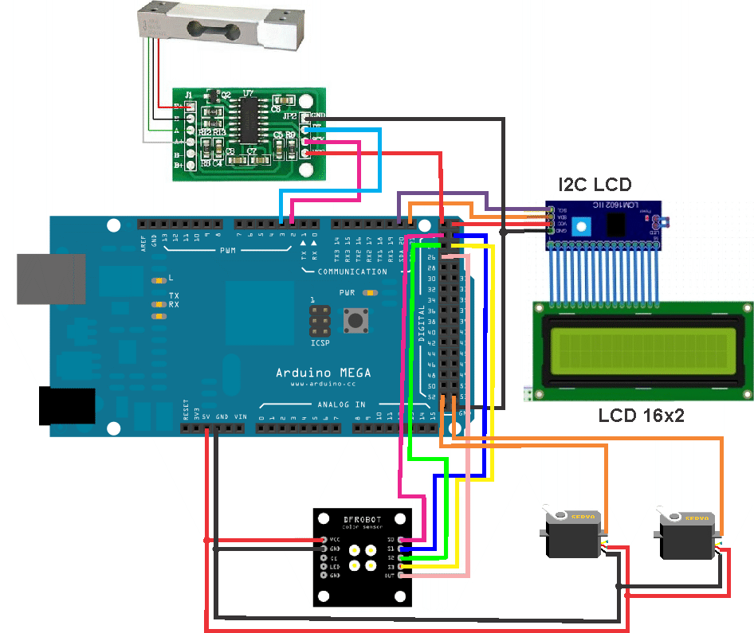

Gambar . Skematik Perancangan Keseluruhan Sistem Klasifikasi Telur Ayam

#### Perancangan Rangkaian Color Sensor TCS3200

Terdapat tujuh Pin yang digunakan pada color sensor TCS3200 yaitu Pin VCC, Ground, S0, S1, S2, S3, S4, dan pin OUT. Komunikasi Color sensor dan Arduino Mega dapat dilihat pada Tabel 5.1.

Tabel . Pinout Color Sensor TCS3200 dengan Arduino

|  |  |
| --- | --- |
| *Color Sensor TCS3200* | ARDUINO  Mega |
| VCC | 5 V |
| GND | GND |
| S0 | Pin Digital 22 |
| S1 | Pin Digital 23 |
| S2 | Pin Digital 24 |
| S3 | Pin Digital 25 |
| Out | Pin Digital 26 |

Pin VCC pada sensor dihubungkan dengan 5 Voltz pada Arduino, Pin Ground dihubungkan dengan Ground pada Arduino, 2 pin ini berfungsi sebagai power untuk sensor. Pin S0 dihubungkan dengan Pin Digital 2. Pin S1 dihubungkan dengan Pin Digital 23. Pin S2 dihubungkan dengan Pin Digital 24. Pin S3 dihubungkan dengan Pin Digital 25. Keempat pin tersebut merupakan pin yang digunakan untuk melakukan sensing warna Merah, Biru, dan Hijau dengan memberikan konfigurasi masing-masing pin yang dapat dilihat pada table. Perancangan Color sensor dengan Arduino dapat dilihat pada Gambar 5.5.

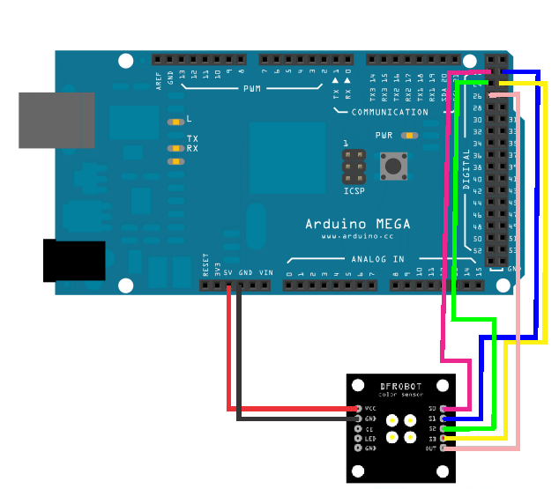

Gambar . Pinout Perancangan Color Sensor dengan Arduino

* Penghitungan ADC Hall Effect Sensor

Hall Effect Sensor memiliki range pembacaan mulai dari 2.3v-5.3v volt. Dimana ketika Hall Effect Sensor tidak mendeteksi adanya magnet analog read membaca sebesar 10. Berikut adalah perhitungan Vref untuk Hall Effect Sensor:

Jangkauan Tegangan : volt maksimum – volt minimum

: 5.3v – 2.3v = 3 volt

Tegangan terbaca : volt

ADC minimum :

ADC maksimum :

Maka dapat dikatakan pembacaan analog pada angka 10 yang merupakan tegangan terbaca direpresentasikan dengan 0,0518 volt.

Hall Effect sensor memberikan tegangan pada pin A1 ketika bertemu dengan magnet yang telah dipasang. Tegangan tersebut bersifat pulse (denyut) yang akan diolah menjadi kecepatan dengan rumus (2.3).

#### Perancangan Rangkaian Loadcell Sensor dan HX711 Driver Module

Terdapat empat kabel yang digunakan pada Loadcell sensor, yaitu kabel merah, hitam, hijau, dan putih. Sedagkan pada HX711 driver digunakan Pin VCC, Ground, Data, dan SCK. Komunikasi Loadcell sensor dengan HX711 Driver dapat dilihat pada Tabel 5.3.

Tabel . Pinout Loadcell Sensor dengan HX711 Driver

|  |  |
| --- | --- |
| *Loadcell*  *Sensor* | HX711 Driver |
| Merah | E+ |
| Hitam | E- |
| Hijau | A- |
| Putih | A+ |

Kabel merah pada loadcell sensor merupakan kabel VCC, dihubungkan dengan E+ pada modul HX711, sedangkan kabel hitam merpakan kabel ground, dihubungkan dengan E- pada modul HX711. Kedua kabel tersebut merupakan kabel power pada loadcell sensor. Kabel hijau dihubungkan dengan A- dan kabel putih dihubungkan dengan A+, kedua kabel pada loadcell sensor merupakan kabel untuk pengiriman data voltase. Komunikasi Loadcell driver HX711 Driver dengan Arduino mega dapat dilihat pada Tabel 5.3.

Tabel . Pinout HX711 Driver dengan Arduino

|  |  |
| --- | --- |
| *Vibration*  *Sensor* | ARDUINO  Mega |
| VCC | 5 V |
| GND | GND |
| Data | Pin Digital 2 |
| SCK | Pin Digital 3 |

Pin VCC pada sensor dihubungkan dengan 5 Voltz pada Arduino, Pin Ground dihubungkan dengan Ground pada Arduino, 2 pin ini berfungsi sebagai power untuk sensor. Pin data pada driver HX711 dihubungkan dengan digital pin 2 pada Arduino Mega. Pin SCK pada driver HX711 dihubungkan dengan pin digital 3. Kedua pin ini berfungsi untuk mengirimkan data voltase ke Arduino Mega. Rangkaian Loadcell sensor dengan Arduino mega dapat dilihat pada Gambar 5.6.

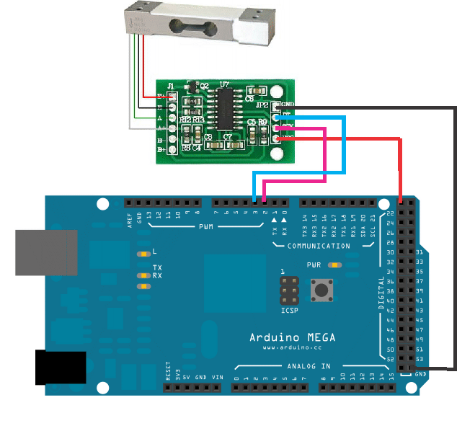

Gambar . Pinout Loadcell Sensor dan Modul HX711 dengan Arduino

Pada Gambar 5.6, pin Data, dan SCK akan mengirimkan data voltase berupa data digital melalui interrupt ke Arduino Mega, Tegangan yang masuk pada Arduino akan bertambah seiring dengan bertambahnya beban yang diberikan kepada loadcell sensor.

* Penghitungan ADC Vibration Sensor

Vibration Sensor memiliki range pembacaan mulai dari 3.3v-5v volt. Dimana ketika Vibration Sensor tidak mendeteksi adanya getaran analog read membaca sebesar 17. Berikut adalah perhitungan Vref untuk Vibration Sensor:

Jangkauan Tegangan : volt maksimum – volt minimum

: 5v – 3.3v = 1.7volt

Tegangan terbaca : volt

ADC minimum :

ADC maksimum :

Maka dapat dikatakan pembacaan analog pada angka 17 yang merupakan tegangan terbaca direpresentasikan dengan volt.

#### Perancangan Sistem LCD dan I2C Module

LCD dan I2C Module dihubungkan, sehingga mengurangi kabel jumper yang dibutuhkan. Terdapat 4 pin pada I2C module, yaitu VCC, Ground, SDA dan SCL. Komunikasi I2C module dan Arduino dapat dilihat pada Tabel 5.4.

Tabel . Pinout I2C Module dengan Arduino

|  |  |
| --- | --- |
| *I2C Module* | ARDUINO  Mega |
| VCC | 5 V |
| GND | GND |
| SDA | Pin Digital 20(SDA) |
| SCL | Pin Digital 21(SCL) |

Pin VCC pada Rangkaian I2C module dihubungkan dengan pin 5V, Pin Ground dihubungkan dengan Ground, 2 Pin ini berfungsi sebagai power. Pin SDA dan SCL dihubungkan dengan Pin digital 20(SDA), Pin Digital 21(SCL). Rangkaian I2C module dan LCD dapat dilihat pada Gambar 5.7.

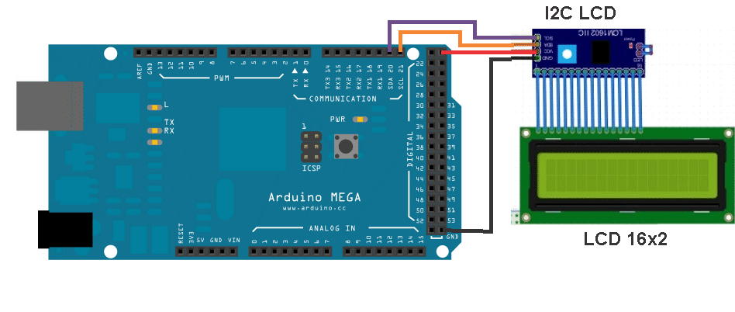

Gambar . Pinout Perancangan LCD dan I2C Module dengan Arduino

Terdapat 16 pin pada LCD, setiap Pin dihubungkan dengan I2C module. I2C module berkomunikasi dengan Arduino melalui Pin 20 (SDA) dan Pin 21 (SCL).

#### Perancangan Sistem Servo SG-90

Terdapat Tiga Pin yang digunakan pada Servo Sg-90, pin VCC, Ground, dan Signal. Ketiga pin ini dihubungkan dengan Arduino mega, sistem komunikasinya dapat dilihat pada table.

|  |  |
| --- | --- |
| *Servo Sg-90* | ARDUINO  Mega |
| VCC | 5 V |
| GND | GND |
| Signal | Pin 52 dan 53 |

Pin VCC pada Rangkaian servo dihubungkan dengan pin 5V, Pin Ground dihubungkan dengan Ground, 2 Pin ini berfungsi sebagai power. Pin signal pada servo dihubungkan dengan Pin digital 52 dan 53, pin signal ini nantinya digunakan untuk mengatur posisi dari servo SG-90. Rangkaian Servo Sg-90 dapat dilihat pada Gambar 5.8.

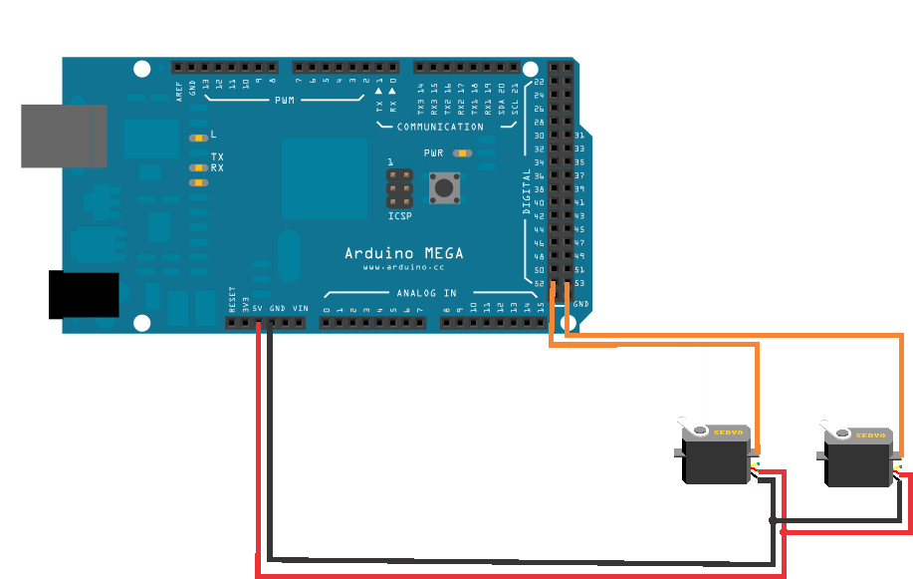

Gambar . Pinout Perancangan Servo dengan Arduino

Karena terdapat 2 servo, maka pin signal dihubungkan dengan Pin digital 52, dan pin digital 53.

### Perancangan Perangkat Lunak

Perancangan perangkat lunak dibagi menjadi 2 pembahasan, yakni perancangan perangkat lunak pada mikrokontroler untuk mengambil data sensor yang akan diolah, serta perancangan perangkat lunak untuk melakukan proses klasifikasi dengan metode Naive Bayes.

#### Perancangan pembacaan Sistem Sensor

Pada Gambar 5.9 sistem diawali dengan inisialisasi color sensor dan loadcell sensor. Input sistem berupa data sensor yaitu nilai warna R,G,B dan Berat, nilai tersebut diolah dan dilakukan klasifikasi menggunakan metode Naive Bayes. Hasil dari penghitungan berupa klasifikasi jenis telur ayam, yaitu telur ayam kampung dan telur ayam negeri. Jika hasil klasifikasi berupa telur ayam kampung, LCD akan menampilkan “Ayam Kampung”, dan servo akan bergerak ke Arah kanan. Namun jika hasil klasifikasi berupa telur ayam Negeri, LCD akan menampilkan “Ayam Negeri”, dan servo akan bergerak ke Arah kiri. Program akan terus berjalan sampai sistem dimatikan.

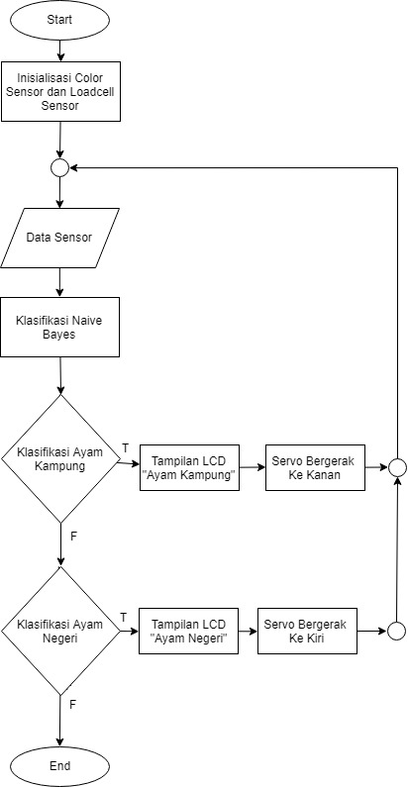

Gambar . Flowchart Alur Perancangan Perangkat Lunak Sistem

#### Perancangan Klasifikasi Naive bayes

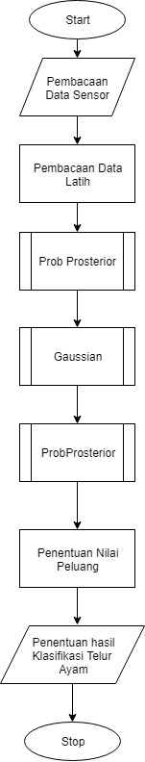

Gambar . Flowchart Alur Perancangan Klasifikasi Naive Bayes

Dalam Melakukan proses klasifikasi terdapat beberapa langkah yang dapat dilihat pada Gambar 5.10. Sistem dimulai ketika sensor membaca nilai berat dan warna dengan fitur R, G, B. Empat nilai tersebut menjadi masukan awal sistem. Nilai sensor menjadi fitur-fitur yang mempengaruhi penentuan klasifikasi jenis telur ayam. Selain data masukan hasil klasifikasi juga dipengaruhi oleh nilai data latih yang sudah di cari sebelumnya. Proses dimulai dari menentukan hasil dari fungsi ProbPrior,langkah kedua menentukan hasil dari dari fungsi Gaussian, selanjutnya menentukan hasil dari fungsi ProbPosterior,hasil dari penghitungan ketiga proses tersebut untuk menentukan hasil peluang tertinggi hingga didapatkan hasil klasifikasi jenis telur ayam. Penjelasan dari fungsi probprior dapat dilihat pada Gambar 5.11.

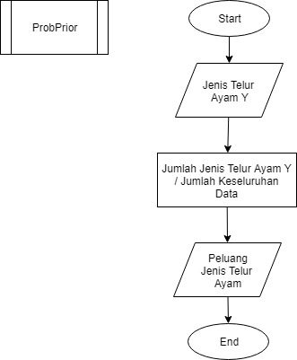

Gambar . Flowchart Alur Perancangan Fungsi ProbPrior

Langkah pertama yang dilakukan dalam mengkasifikasikan tingkat klasifikasi telur ayam dengan metode Naive Bayes adalah menghitung nilai prior dari masing kelas jenis telur ayam. Nilai prior merupakan nilai peluang terjadinya suatu kelas dengan cara membagi banyaknya data dalam suatu kelas/output (dalam sistem ini terdapat 2 jenis output yaitu jenis Ayam Kampung, dan Ayam negeri) dengan jumlah keseluruhan data yang ada. Data yang dilakukan perhitungan nilai prior adalah data latih. Langkah selanjutnya berupa mencari nilai Gaussian yang dapat dilihat pada Gambar 5.12.

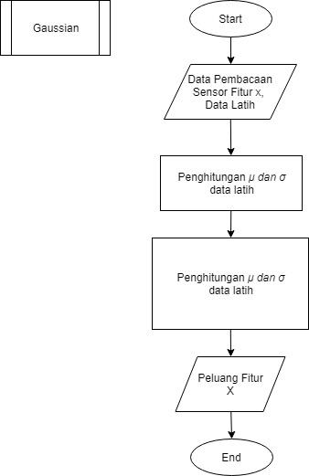

Gambar . Flowchart Alur Perancangan Fungsi Gaussian

Tahap kedua yaitu untuk menentukan nilai peluang dari masing-masing fitur. Terdapat 2 fitur yang digunakan dalam sistem ini yaitu yaitu nilai berat dari pengolahan loadcell Sensor, dan data warna dengan nilai R, G, B, dari pengolahan color sensor TCS3200. Namun sebelum dapat menentukan nilai peluang dari masing-masing fitur, terlebih dahulu harus dilakukan perhitungan mean dan standar deviasi dari data latih menggunakan Persamaan (2.4) dan Persamaan (2.5). Pada sistem ini, data latih yang berupa nilai mean dan standar deviasi disimpan pada Arduino Mega untuk mempermudah dalam mengakses nilai dari data latih saat sistem dijalankan. Selanjut perhitungan Gaussian dilakukan dengan menggunakan Persamaan (2.3) seperti yang ditunjukkan pada Gambar 5.13 dimana nilai 𝑥 adalah nilai fitur dari pembacaan sensor.

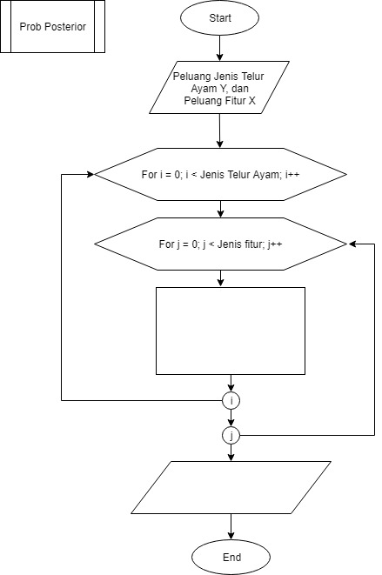

Peluang (Yi|Xij)

Peluang (Yi|Xij) =  
Peluang tingkat Keamanan Yi x Peluang Fitur Xij

Gambar . Flowchart Alur Perancangan Fungsi ProbPosterior

Tahap selanjutnya adalah menentukan nilai dari peluang prob posterior, peluang posterior yaitu peluang untuk menentukan besarnya peluang masing-masing kelas akan terjadi ketika adanya masukan dari tiap fitur. Pada sistem ini yaitu untuk menentukan besarnya peluang masing-masing jenis klasifikasi telur ayam akan terjadi ketika adanya pembacaan nilai fitur berat dan warna. Prosesnya yaitu dengan melakukan perkalian antara hasil dari fungsi ProbPrior dengan fungsi Gaussian.

Tahap akhir dalam pengkasifikasian dengan Naive Bayes ini adalah menentukan nilai peluang posterior yang tertinggi atau nilai maximal dengan cara membandingkan satu sama lain antar peluang posterior. Jenis klasifikasi telur ayam dengan nilai peluang posterior paling tinggi merupakan hasil yang klasifikasi jenis telur ayam yang dideteksi oleh sistem.

Penghitungan manual metode naive bayes untuk mengklasifikasikan jenis telur ayam dapat dilihat pada contoh dibawah ini dengan Input data R=20, G=25, B=22, dan berat=36.14 gram berdasarkan data latih pada lampiran.

1. Menghitung peluang prior dari masing-masing jenis klasifikasi telur ayam.

PAyamKampung = = = 0.5

PAyamNegeri = == 0.5

1. Menghitung nilai mean dan standar deviasi dari masing-masing jenis Klasifikasi telur ayam.
   * + - Mean

R(AyamKampung) =   
= = 26.75

G(AyamKampung) =   
= = 35.95

B(AyamKampung) =   
= = 32.3

Berat(AyamKampung) =   
= = 35.0005

Tabel . Hasil Penghitungan mean Keseluruhan Jenis telur ayam

|  |  |  |  |  |
| --- | --- | --- | --- | --- |
| Mean | R | G | B | Berat |
| Aman | 26.75 | 35.95 | 32.3 | 35.0005 |
| Berpotensi | 31.65 | 55.2 | 53.1 | 73.8345 |

* + - * Standart Deviasi

R (AyamKampung) = = = 5.919414978

G(AyamKampung) =  
= = 8.822668173

B (AyamKampung) = = = 8.176345857

Berat (AyamKampung) = = = 3.779365688

Tabel . Penghitungan Standart Deviasi Jenis Klasifikasli Telur Ayam

|  |  |  |  |  |
| --- | --- | --- | --- | --- |
| Standart Deviasi | R | G | B | Berat |
| Telur Ayam Kampung | 5.919 | 8.822 | 8.176 | 3.779 |
| Telur Ayam Negeri | 2.207 | 3.874 | 3.837 | 9.837 |

1. Menghitung nilai gaussian dari masing-masing fitur (dengan input data R=20, G=25, B=22, dan berat=36.14 Gram).

*P*(R=20|AyamKampung) = = = 0.066873716

*P*(R=25|AyamNegeri) = = = 0.006825457

Tabel . Penghitungan Gaussian Jenis Klasifikasi Telur Ayam

|  |  |  |  |  |
| --- | --- | --- | --- | --- |
| Gaussian | R | G | B | Berat |
| Telur Ayam Kampung | 0.066873716 | 0.042770373 | 0.046911381 | 0.022775041 |
| Telur Ayam Negeri | 0.006825457 | 7.6425000 | 1.40804000 | 0.000190286 |

1. Menghitung nilai peluang posterior masing-masing jenis Klasifikasi Telur Ayam.
   * + - 𝑃(AyamKampung|R=20, G=25, G=22, Berat=36.14 gram)

= 𝑃AyamKampung x (R = 23| AyamKampung) x (G = 67| AyamKampung) x (B = 67| AyamKampung) x (Berat = 67| AyamKampung)

= 0.035186871 x 0.020937777 x 0.022073179 x 0.100893074

= 8.20366 x 10-7

* + - * 𝑃(AyamNegeri|R=20, G=25, G=22, Berat=36.14 gram)

= 𝑃AyamNegeri x (R = 23| AyamNegeri) x (G = 67| AyamNegeri) x

(B = 67| AyamNegeri) x (Berat = 67| AyamNegeri)

= 1.60997 x 6.59096 x 5.68793 x 2.62866

= 7.93279 x 10-42

Pada hasil perhitungan peluang posterior diatas, jenis klasifikasi telur ayam yang mempunyai nilai peluang tertinggi adalah kelar ayam kampung, sehingga dapat dikatakan tingkat keamanan dengan fitur input R=20, G=25, B=22, dan berat=36.14 Gram termasuk ke dalam Kelas **Ayam Kampung**.

## Implementasi sistem

Implementasi sistem merupakan tahap untuk merealisasikan pembuatan sistem berdasarkan semua perancangan yang telah dilakukan sebelumnya. Pada subbab ini menjelaskan satu per satu secara rinci terkait implementasi sistem yang dibuat baik dari segi implementasi perangkat keras maupun implementtasi perangkat lunak.

### Implementasi Desain Sistem

Implementasi desain sistem klasifikasi telur ayam mengacu pada bab perancangan 5.1.1 yang telah dibuat sebelumnya. Sistem kontrol utama yang dibuat ditempatkan pada bagian tengah sistem dengan tujuan mempermudah menghubungkan kabel. Hasil implementasi Sistem Klasifikasi telur ayam beserta peletakan sistem sensor dapat dilihat pada Gambar 5.14.

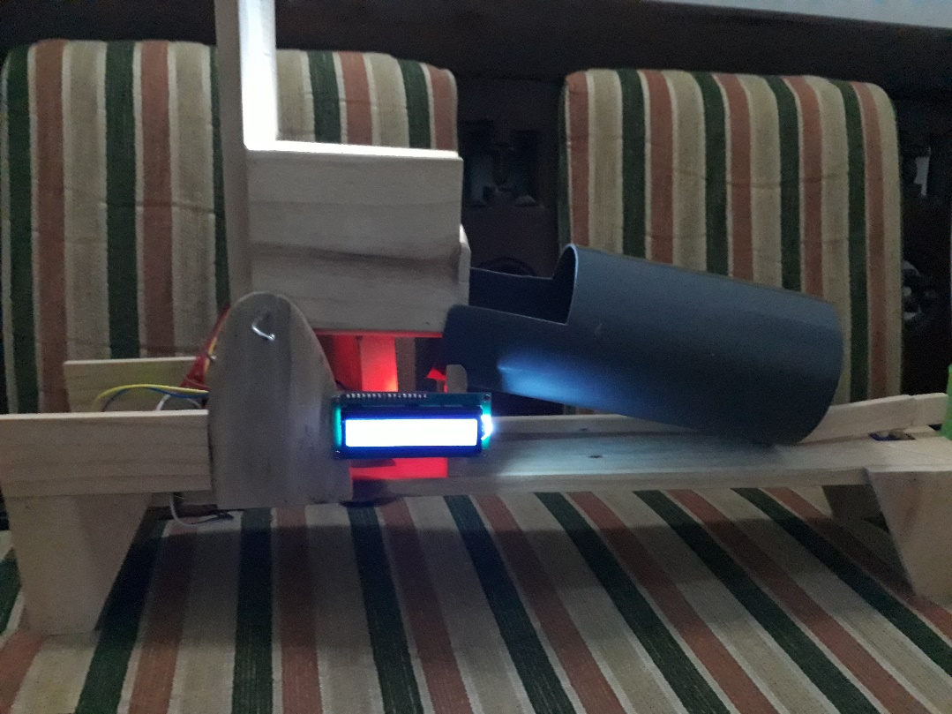

Gambar . Implementasi Desain Sistem

Hasil dari implementasi desain sitem perangkat keras dapat dilihat pada Gambar 5.14, peletakan color dan loadcell sensor terdapat pada wadah yang sama dengan tujuan untuk mempermudah dalam menjalankan sistem, karena user hanya perlu menaruh telur diatas wadah. Peletakan LCD dibagian depan agar mudah melihat hasil status klasifikasi saat ini, sedangkan peletakan servo berada pada bagian belakang agar gerakan telur dapat diarahkan kewadah yang telah disediakan.

### Implementasi Perangkat Keras

Implementasi perangkat keras sistem klasifikasi telur ayam mengacu pada bab perancangan 5.1.2 terbagi menjadi implementasi rangkaian Color sensor, loadcell sensor, LCD, dan servo.

#### Implementasi Color Sensor TCS3200

Untuk mengukur tingkat warna R, G, dan B, Implementasi color sensor TCS3200 dapat dilihat pada Gambar 5.15.

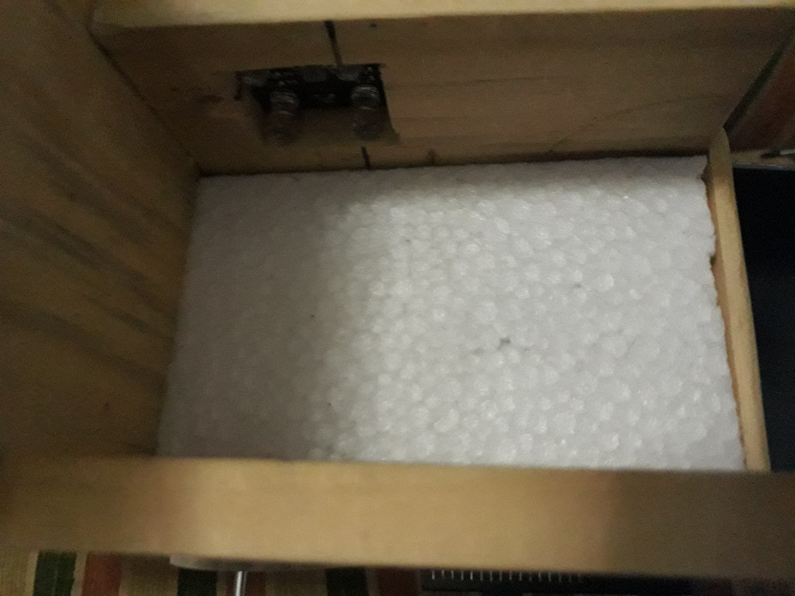

Gambar . Implementasi Color Sensor TCS3200

Pada Gambar 5.15, Color sensor ditempatkan didalam wadah untuk peletakan telur ayam, sensor akan mendeteksi nilai warna dengan fitur R, G, dan B ketika telur dimasukkan.

#### Implementasi Loadcell Sensor

Untuk mendeteksi berat dari telur ayam, Implementasi loadcell sensor dapat dilihat pada Gambar 5.16.

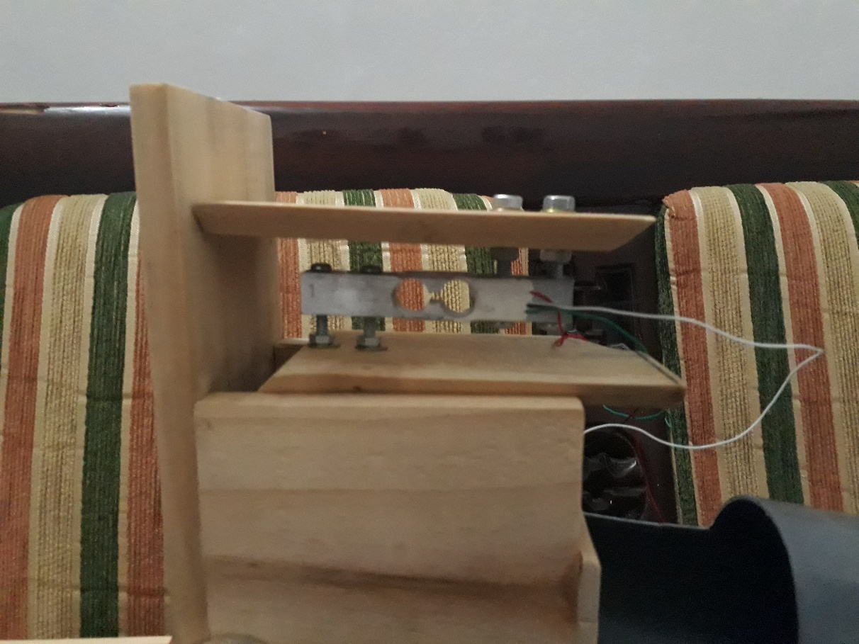

Gambar . Implementasi Loadcell Sensor

Loadecell Sensor mendeteksi berat dari telur ayam, sensor ditempatkan didalam wadah telur agar mempermudah pengguna dalam mengoperasikan sistem yang dibuat dalam penelitian ini. Loadcell sensor dihubungkan dengan driver HX711 yang dapat dilihat pada Gambar 5.17.

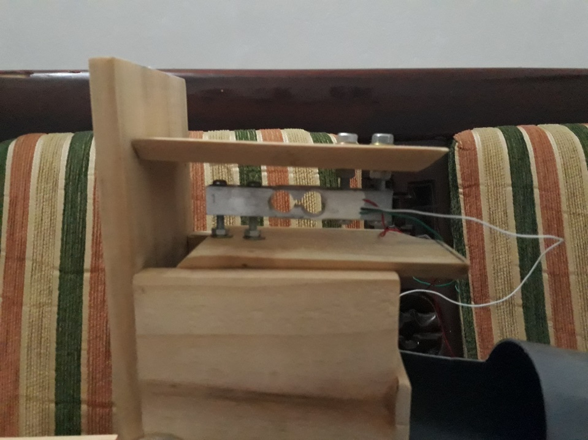

Gambar . Peletakan Driver HX711

Driver HX711 ditempatkan dibagian bawah dan didekat Arduino untuk mempermudah menghubungkan tiap-tiap kabel.

#### Implementasi Servo

Sebagai output untuk pengelompokan hasil dari klasifikasi sistem pemilah telur ayam, implementasi Servo dapat dilihat pada Gambar 5.18.

Gambar . Implementasi Peletakan Servo

Servo berjalan kearah kanan dan kearah kiri ketika telah didapatkan hasil klasifikasi telur ayam.

#### Implementasi Sistem LCD dan I2C

Untuk menampilkan nilai sensor dan pengolahan data, Implementasi dan peletakan LCD serta I2C dapat dilihat pada Gambar 5.19.

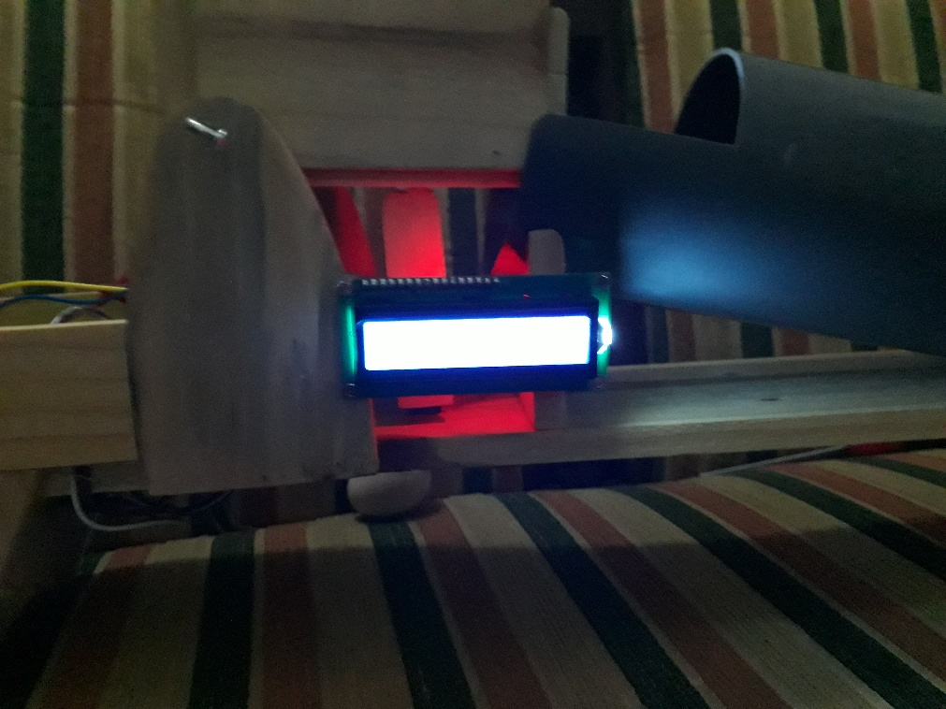

Gambar . Implementasi Peletakan LCD

LCD ditempatkan pada bagian samping alat agar terlihat dengan jelas nilai warna R, G, B dan nilai berat pada baris pertama, Serta menampilkan hasil klasifikasi telur ayam pada baris kedua.

### Implementasi Perangkat lunak

Implementasi perangkat lunak menjelaskan proses pengaplikasian program untuk sistem klasifikasi telur ayam berdasarkan perancangan yang telah dilakukan pada subbab 5.1.3. Dalam melakukan implementasi perangkat lunak ini sepenuhnya proses pengkodean program dilakukan pada Arduino IDE 1.8.5 dimana diawal program dilakukan inisialisasi library yang digunakan untuk mempermudah pemrograman beberapa fungsi tertetu.

Tabel . Implementasi Library Yang Digunakan

|  |  |
| --- | --- |
| Baris | Kode Program |
| 1  2  3  4  5  6 | #include <LiquidCrystal_I2C.h>  #include <math.h>  #include <wire.h>  #include <HX711.h>  #include <Servo.h> |

Pengimplementasian library pada sistem ini dapat dilihat pada Tabel 5.7, diantaranya adalah library “LiquidCrystal_I2C.h” untuk penggunaan LCD 16x2, serta “wire.h” untuk komunikasi I2C dan library, “math.h” untuk melakukan perhitungan matematika yang cukup kompleks, “HX711.h” untuk memanggil pemrograman driver Loadcell, “Servo.h” untuk memanggil pemrograman untuk menggerakkan servo.

#### Implementasi Pembacaan data sensor

Implementasi pembacaan data Loadcell sensor dan driver HX711 untuk mengetahui nilai berat diawali dengan inisialisasi pin yang digunakan, yaitu pin 2 dan 3. Lalu inisialisasi variable untuk nantinya digunakan untuk pengolahan data sensor menjadi nilai berat.

Tabel . Kode Program Loadcell Sensor dan Driver HX711

|  |  |
| --- | --- |
| Baris | Kode Program |
| 1  2  3  4  5  6  7  8  9  10  11  12  13  14  15  16  17  18  19  20  21  22  23  24  25  26 | #define DOUT 2  #define CLK 3    HX711 scale(DOUT, CLK);    float calibration_factor = -2456650.00;    void setup() {  Serial.begin(9600);  scale.set_scale();  scale.tare();    long zero_factor = scale.read_average();  Serial.print("Zero factor: ");  Serial.println(zero_factor);  }  void loop() {    scale.set_scale(calibration_factor);    Serial.print("Reading: ");  Serial.print(scale.get_units()*1000 *-1);  Serial.print(" grams");  Serial.println();  } |

Pada bagian awal program, pada baris ke-4 merupakan pembuatan object yang dipanggil dari library HX711.h lalu dibuat dengan nama scale(), pada baris ini juga sebagai inisialisasi awal untuk driver sensor berat. Pada baris ke-6 merupakan nilai yang digunakan untuk kalibrasi sensor berat dengan nilai -2456650.00, nilai ini didapat melalui kalibrasi yang telah dilakukan sebelumnya. Lalu pada baris ke-10 dan 11, merupakan pemanggilan fungsi yang digunakan untuk kalibrasi didalam software. Pada baris ke 13 sampai 15, berfungsi untuk menampilkan hasil kalibrasi yang telah dilakukan. Pada void loop, sistem akan menampilkan nilai berat yang dihasilkan dari loadcell Sensor. Program akan terus berjalan sampai sistem dimatikan.Kode program untuk pembacaan deteksi getaran dapat dilihat pada Tabel 5.10 berikut.

Tabel . Kode Program Untuk Mendeteksi Warna Dengan Nilai R,G,B

|  |  |
| --- | --- |
| Baris | Kode Program |
| 1  2  3  4  5  6  7  8  9  10  11  12  13  14  15  16  17  18  19  20  21  22  23  24  25  26  27  28  29  30  31  32  33  34  35  36  37  38  39  40  41  42  43  44  45  46  47  48  49 | #define S0 22  #define S1 23  #define S2 24  #define S3 25  #define sensorOut 26  int frequency = 0;  void setup() {  pinMode(S0, OUTPUT);  pinMode(S1, OUTPUT);  pinMode(S2, OUTPUT);  pinMode(S3, OUTPUT);  pinMode(sensorOut, INPUT);    // Setting frequency-scaling to 20%  digitalWrite(S0,HIGH);  digitalWrite(S1,LOW);    Serial.begin(9600);  }  void loop() {    digitalWrite(S2,LOW);  digitalWrite(S3,LOW);  frequency = pulseIn(sensorOut, LOW);  Serial.print("R= ");  Serial.print(frequency);  Serial.print(" ");  delay(100);    digitalWrite(S2,HIGH);  digitalWrite(S3,HIGH);  frequency = pulseIn(sensorOut, LOW);  Serial.print("G= ");  Serial.print(frequency);  Serial.print(" ");  delay(100);    digitalWrite(S2,LOW);  digitalWrite(S3,HIGH);  frequency = pulseIn(sensorOut, LOW);  Serial.print("B= ");  Serial.print(frequency);  Serial.println(" ");  delay(100);  } |

Program diawali dengan inisialisasi pin untuk S1, S2, S3, S4, OUT dan inisialisasi variabel untuk pembacaan nilai warna yang dapat dilihat pada baris 1 sampai 7. Pada baris 9 sampai 13, pin 21-25 disetting sebagai output, sedangkan pin 26 disetting sebagai input untuk membaca nilai warna. Pada baris 16 – 17 frekuensi scaling sensor warna disetting menjadi 20% jika dihubungkan dengan arduino, hal ini sesuai dengan datasheet sensor warna. Pada baris 24 - 30 merupakan kode program untuk membaca nilai merah. Pada baris 33 - 39 merupakan kode program untuk membaca nilai hijau. Pada baris 42 - 48 merupakan kode program untuk membaca nilai biru. Kode program untuk Servo dapat dilihat pada Tabel 5.11 berikut.

Tabel . Kode Program Servo

|  |  |
| --- | --- |
| Baris | Kode Program |
| 1  2  3  4  5  6  7  8  9  10  11 | #include <Servo.h>  Servo myservo;  void setup()  {  myservo.attach(51);  myservo.write(95); //mid point +- 40 gan  }  void loop() {} |

Inisialisasi pin untuk Servo dihubungkan dengan pin digital 51 pada Arduino. Pada baris 3, program diawali dengan membuat object dari library servo.h dengan nama myservo. Gerakan servo dapat diatur sedemikian rupa dengan memanggil fungsi myservo.write() yang dapat dilihat pada baris 8. Program untuk LCD dapat dilihat pada Tabel 5.12 berikut.

Tabel . Kode Program LCD

|  |  |
| --- | --- |
| Baris | Kode Program |
| 1  2  3  4  5  6  7  8  9  10  11  12  13  14  15  16  17  18  19  20  21  22  23  24  25  26  27  28  28  30  31  32 | #include <Wire.h>  #include <LiquidCrystal_I2C.h>  LiquidCrystal_I2C lcd(0x27, 2, 1, 0, 4, 5, 6, 7, 3, POSITIVE);  void setup()  {  lcd.begin(16,2);  lcd.backlight();  }  void loop()  {  lcd.setCursor(0,0);  lcd.print("R");  lcd.print(Red);  lcd.print("G:");  lcd.print(Green);  lcd.print("B");  lcd.print(Blue);  lcd.print("W:");  lcd.print(Weight);  lcd.setCursor(0,1);  lcd.print(“Hasil:”);  lcd.print(Hasil);  delay(1000);  lcd.clear();  delay(15);} |

LCD dihubungkan dengan I2C module diawali dengan inisialisasi alamat I2C 0x27, alamat ini didapat dari datasheet LCD yang digunakan. Lalu dilanjutkan dengan inisialisasi pin yang menghubungkan I2C module dengan LCD display. Pada fungsi setup() LCD inisialisasi LCD dengan mode 16 x 2. Pada baris ke 16 sampai 24 LCD menampilkan nilai pembacaan sensor, dan hasil pengolahan status klasifikasi telur ayam dengan metode naive bayes yang dapat dilihat pada baris 27 sampai 32.

#### Implementasi Klasifikasi Naive Bayes

Tahap implementasi kode program *Naive Bayes* dimaksudkan untuk merealisasikan kode program saat melakukan pengambilan keputusan jenis klasifikasi telur ayam dengan warna dan berat yang dideteksi oleh sensor.

Tabel . Kode Program Inisialisasi Variabel

|  |  |
| --- | --- |
| Baris | Kode Program |
| 1  2  3  4  5 | float gausian[3][4];  float hasil[2];  float tertinggi = -1.000;  int index = 0;  int gauske = 0; |

Berdasarkan Tabel 5.13 yang menunjukkan proses inisialisasi variabel dan tipe data yang digunakan untuk penghitungan metode Naive Bayes. Kode diatas dilakukan inisialisasi sebagai variabel global agar dapat diakses oleh keseluruhan sistem.

Tabel . Kode Program Nilai Peluang Prior

|  |  |
| --- | --- |
| Baris | Kode Program |
| 1  2  3  4  5  6  7  8  9  10  11 | float pAyamKampung = 0.5; //Peluang ayamKampung = 20 / 40  float pAyamNegeri = 0.5; //Peluang AyamNegeri = 20 / 40  float pAyamKampung [2][4] = {{26.75, 35.95, 32.3, 35.0005}, {5.919414978, 8.822668173, 8.176345857, 3.779365688}};  float pAyamNegeri [2][4] = {{31.65, 55.2, 53.1, 73.8345}, {2.207046133, 3.874342049, 3.837488214, 9.837109372}}; |

Metode Naive Bayes diawali dengan menentukan nilai peluang prior masing-masing jenis klasifikasi yang dapat dilihat pada Tabel 5.14. Pada kode program diatas baris ke-1 sampai ke-3 menerangkan nilai peluang untuk masing-masing jenis klasifikasi telur ayam, yaitu telur ayam kampung dan negeri. Nilai ini mengacu pada penghitungan dan jumlah data latih sebanyak 40 data. Sedangkan pada baris ke-5 sampai ke-11 menerangkan suatu variabel array berdimensi 2x2 dimana tiap dimensi merepresentasikan nilai mean dan nilai standar deviasi dari masing-masing jenis telur ayam yang nilai ini digunakan untuk melakukan perhitungan fungsi gaussian().

Tabel . Kode Program Penghitungan Gaussian

|  |  |
| --- | --- |
| Baris | Kode Program |
| 1  2  3  4  5  6  7  8  9  10  11  12  13  14  15  16  17  18  19 | void gaussian(float data_uji[4], float data_latih[2][4]) {  double d, e, f, g;  //mencari nilai gaussian setiap fitur  for (int i = 0; i < 4; i++) {  d = 2 * 3.14 * (pow(data_latih[1][i], 2));  e = -((pow((data_uji[i] - data_latih[0][i]), 2)) / (2 * pow(data_latih[1][i], 2)));  f = pow(2.718282, e);  g = 1 / sqrt(d);  gausian[gauske][i] = f * g;  //cek nilai gausian yang masuk  Serial.print("nilai gaussian ke-");  Serial.print(i);  Serial.print(" = ");  Serial.println(gausian[gauske][i] * 1000);  }  gauske++;  } |

Langkah pengimplementasian kode program selanjutnya yaitu untuk perhitungan gaussian. Bedasarkan Tabel 5.15diatas Kode pemrograman fungsi gaussian di atas dijelaskan bahwa pada baris ke-1 merupakan inisialisasi fungsi gaussian dengan parameter perhitungannya ditentukkan oleh suatu variabel array berkuran 1x4 yang merepresentasikan nilai pembacaan sensor warna dengan nilai R pada index pertama, G pada index kedua, B pada index ketiga, dan berat pada index keempat. Parameter lainnya adalah variabel array berukuran 2x4 yang merepresentasikan nilai hasil olahan data latih. Pada baris ke-2 menunjukkan inisialisasi variabel yang akan digunakan untuk menentukan rumus perhitungan. Lalu pada baris ke-4 hingga baris ke-11 menunjukkan proses perhitungan gaussian berdasarkan Persamaan (2.3) secara berulang-ulang hingga keseluruhan fitur dari pembacaan sensor didapatkan peluang gaussiannya masing-masing. Pada baris ke 13 sampai 16 kode untuk menampilkan hasil penghitungan pada serial monitor. Pada baris ke-18 melakukan iterasi sebanyak satu kali untuk variabel gauske.

Tabel . Kode Program Penghitungan Hasil Peluang Jenis Telur Ayam

|  |  |
| --- | --- |
| Baris | Kode Program |
| 1  2  3  4  5  6  7  8  9  10  11  12  13  14 | void probPosterior(float prior, int i) {  for (int j = 0; j < 4; j++) {  if (j == 0) {  hasil[i] = (gausian[i][j] * 1000);  }  else  {  hasil[i] = hasil[i] * (gausian[i][j] * 1000);  }  }  Serial.print("hasil peluang likelihood ke-");  Serial.print(i);  Serial.print(" = ");  Serial.println(hasil[i]); |

Pada Tabel 5.16 di atas menunjukkan implementasi kode pemrograman untuk mendapatkan nilai hasil peluang tingkat keamanan dari data yang diujikan. Pada baris ke-1 menjukkan inisialisasi fungsi ProbPosterior dengan parameter perhitungannya adalah peluang dari masing-masing jenis klasifikasi telur ayam dan nilai gaussian dari masing-masing fitur(Telur ayam kampung, dan negeri). Selanjutnya pada baris ke-2 hingga baris ke-10 menunjukkan perulangan untuk melakukan perkalian antar nilai gaussian keseluruhan fitur. Selanjutnya pada baris ke-8, hasil perkalian antar nilai gaussian keluruhan fitur di kalikan lagi dengan peluang prior sehingga didapatkan nilai peluang posterior.

Tabel . Kode Program Penghitungan Klasifikasi Naive Bayes

|  |  |
| --- | --- |
| Baris | Kode Program |
| 1  2  3  4  5  6  7  8  9  10  11  12  13  14  15  16  17  18  19  20  21  22  23  24  25  26 | void kesimpulan() {  for (int i = 0; i < 2; i++) {  if (i == 0) {  tertinggi = hasil[i];  index = i + 1;  } else if (tertinggi < hasil[i]) {  tertinggi = hasil[i];  index = i + 1;  }  }  Serial.print("Tertinggi = ");  Serial.println(tertinggi);  Serial.print("Index = ");  Serial.println(index);  if (index == 1) {  lcd.setCursor(0, 1);  lcd.print("Ayam Kampung-");  Serial.println("Ayam Kampung");  }  else if (index == 2) {  lcd.setCursor(0, 1);  lcd.print("Ayam Negeri-");  Serial.println("Ayam Negeri");  }  delay(300);  } |

Hasil akhir penghitungan klasifikasi naive bayes jenis telur ayam yaitu dengan membandingkan antar nilai peluang posterior mana yang mempunyai nilai tertinggi seperti ditunjukkan pada Tabel 5.17. Terlihat pada baris ke-2 hingga baris ke-10 setiap nilai peluang posterior dari tingkat keamanan dibandingkan, kemudian nilai yang tertinggi menandakan data uji tersebut termasuk kedalam jenis telur ayam dari peluang posterior yang di maksud. Selanjut pada baris ke-11 hingga baris ke-20 menampil hasil klasifikasi telur ayam yang sesuai dengan hasil perbandingan.

# PENGUJIAN DAN ANALISIS

Bab ini membahas proses pengujian serta menganalisis hasil dari pengujian yang dilakukan berdasarkan sistem yang telah dibuat. Adapun tujuan dilakukannya pengujian ada untuk mengetahui apakah semua kebutuhan yang diharapkan telah terpenui oleh sistem. Proses pengujian yang dilakukan yakni berupa pengujian fungsional, pengujian akurasi dan pengujian kecepatan pemrosesan sistem, dimana pengujian fungsional yakni menguji fungsi dari perangkat keras dalam hal ini berupa sensor-sensor yang digunakan serta LCD 16x2 apakah dapat bekerja spesifikasinya, pengujian akurasi yakni menguji seberapa akurat sistem yang telah dirancang dan diimplementasikan dibandingkan nilai atau hasil yang sebenarnya, sedangkan pengujian kecepatan pemrosesan sistem yakni untuk menguji waktu pemrosesan ketika sistem mulai di jalankan hingga menghasilkan jenis klasisifikasi telur ayam. Berikut dijelaskan beberapa skenario pengujian yang dilakukan untuk menguji sistem.

## Pengujian Fungsional Sistem

Pengujian fungsional merupakan pengujian yang berfungsi untuk mengetahui apakah keseluruhan sistem sudah berjalan sesuai dengan keinginan. Setiap komponen masukan dan keluaran akan diuji, diantaranya Color Sensor, Loadcell Sensor, LCD, dan Servo.

### Pengujian Loadcell Sensor

Color Sensor merupakan salah satu komponen utama dalam sistem ini yang berfungsi untuk membaca nilai warna untuk nantinya diolah menjadi Klasifikasi Naive Bayes.

#### Tujuan pengujian

Pengujian ini untuk mengetahui apakah sistem color Sensor sudah berjalan sesuai dengan keinginan peneliti. Pengambilan data untuk Pengujian dilakukan sebanyak 10 kali lalu dihitung nilai error yang dihasilkan.

#### Prosedur pengujian

Menghubungkan mikrokontroler Arduino dengan power supply.

Meng-*upload* kode program untuk Loadcell sensor.

Sistem diberikan beban yang berbeda-beda.

Mencatat nilai yang dihasilkan oleh loadcell sensor ketika diberikan beban.

Membandingkan nilai berat yang dihasilkan oleh sensor berat dengan timbangan yang sudah ada.

#### Hasil Pengujian

Dari 10 kali percobaan yang dilakukan, dapat dilihat Hasil pengujian loadcell sensor yang ditampilkan pada Serial Monitor, lalu membandingkan nilai yang dihasilkan oleh sensor dengan timbangan yang sudah ada. hasil pengujian dapat dilihat pada Tabel 6.1.

Tabel . Hasil Pengujian Hall Effect Sensor

|  |  |  |  |
| --- | --- | --- | --- |
| No | Gambar Pengujian | Nilai Berat  (Gram) | Selisih Error (Gram) |
| 1 |  | Beban  …Gram  Hasil Sensor …Gram | …. |
| 2 |  | Beban  …Gram  Hasil Sensor …Gram | …. |
| 3 |  | Beban  ….Gram  Hasil Sensor … Gram | …. |
| 4 |  | Beban  ….Gram  Hasil Sensor … Gram | …. |
| 5 |  | Beban  ….Gram  Hasil Sensor … Gram | …. |
| 6 |  | Beban  ….Gram  Hasil Sensor … Gram | …. |
| 7 |  | Beban  ….Gram  Hasil Sensor … Gram | …. |
| 8 |  | Beban  ….Gram  Hasil Sensor … Gram | …. |
| 9 |  | Beban  ….Gram  Hasil Sensor … Gram | …. |
| 10 |  | Beban  ….Gram  Hasil Sensor … Gram | …. |
| Total | | | …. |

#### Analisis pengujian

Hasil pengujian 10 kali yang telah dilakukan dapat dilihat bahwa Loadcell sensor mampu membedakan jenis berat dari berbagai macam beban yang diberikan. Nilai error sensor berat didapat senilai

### Pengujian Color Sensor TCS3200

Color Sensor merupakan salah satu komponen utama dalam sistem ini yang berfungsi untuk membaca nilai warna untuk nantinya diolah menjadi Klasifikasi Naive Bayes.

#### Tujuan Pengujian

Pengujian ini untuk mengetahui apakah sistem color sensor sudah berjalan sesuai dengan keinginan peneliti. Pengambilan data untuk Pengujian dilakukan sebanyak 10 kali pada setiap warna, lalu dihitung rata-rata nilai yang dihasilkan oleh sensor.

#### Prosedur Pengujian

Menghubungkan mikrokontroler Arduino dengan power supply.

Mengupload program untuk Pembacaan warna ke Arduino.

Memberikan warna yang berbeda-beda didepan color sensor TCS3200.

Nilai R,G,B dicatat ketika sensor diberikan warna yang berbeda beda.

Membandingkan nilai warna R,G,B yang dihasilkan oleh sensor warna.

#### Hasil Pengujian

Hasil pengujian color sensor dengan memberikan warna merah didepan sensor lalu hasilnya ditampilkan pada serial monitor, dapat dilihat pada Tabel 6.2.

Tabel . Hasil Pengujian Fungsional Sensor Warna 1

|  |  |  |  |
| --- | --- | --- | --- |
| No | R | G | B |
| 1 |  |  |  |
| 2 |  |  |  |
| 3 |  |  |  |
| 4 |  |  |  |
| 5 |  |  |  |
| 6 |  |  |  |
| 7 |  |  |  |
| 8 |  |  |  |
| 9 |  |  |  |
| 10 |  |  |  |
| Total |  |  |  |
| Rata-Rata |  |  |  |

Hasil pengujian color sensor dengan memberikan warna hijau didepan sensor lalu hasilnya ditampilkan pada serial monitor, dapat dilihat pada Tabel 6.3.

Tabel . Hasil Pengujian Fungsional Sensor Warna 2

|  |  |  |  |
| --- | --- | --- | --- |
| No | R | G | B |
| 1 |  |  |  |
| 2 |  |  |  |
| 3 |  |  |  |
| 4 |  |  |  |
| 5 |  |  |  |
| 6 |  |  |  |
| 7 |  |  |  |
| 8 |  |  |  |
| 9 |  |  |  |
| 10 |  |  |  |
| Total |  |  |  |
| Rata-Rata |  |  |  |

Hasil pengujian color sensor dengan memberikan warna biru didepan sensor lalu hasilnya ditampilkan pada serial monitor, dapat dilihat pada Tabel 6.4.

Tabel . Hasil Pengujian Fungsional Sensor Warna 3

|  |  |  |  |
| --- | --- | --- | --- |
| No | R | G | B |
| 1 |  |  |  |
| 2 |  |  |  |
| 3 |  |  |  |
| 4 |  |  |  |
| 5 |  |  |  |
| 6 |  |  |  |
| 7 |  |  |  |
| 8 |  |  |  |
| 9 |  |  |  |
| 10 |  |  |  |
| Total |  |  |  |
| Rata-Rata |  |  |  |

#### Analisis Pengujian

Dari hasil pengujian tiga jenis deteksi warna pada Tabel 6.2, Tabel 6.3, dan Tabel 6.4, diperoleh rata-rata nilai R pada tabel pertama sebesar …….. , nilai G sebesar …….. nilai B sebesar …….. .

diperoleh rata-rata nilai R pada tabel kedua sebesar …….. , nilai G sebesar …….. nilai B sebesar …….. .

diperoleh rata-rata nilai R pada tabel ketiga sebesar …….. , nilai G sebesar …….. nilai B sebesar …….. .

Berdasarkan pengujian yang telah dilakukan dapat diketahui bahwa nilai R, G, dan B berbeda-beda tergantung dari warna yang diberikan didepan sensor.

### Pengujian Tampilan Pada LCD

LCD 16x2 merupakan komponen untuk menampilkan karakter pada layar berukuran 16 kolom dan 2 baris. Karakter yang ditampilkan pada laya LCD pada umumnya berdasarkan apa yang telah ditentukan pada mikrokontroler, oleh karena ini pengujian ini dilakukan dengan melihat kesesuaian antara tampilan dengan rancangan yang ada.

#### Tujuan pengujian

Pengujian Tampilan LCD 16x2 ini bertujuan untuk mengetahui apakah hasil pembacaan nilai sensor dan hasil klasifikasi yang diharapkan pada saat ditampilkan pada layar LCD sesuai dengan kode program yang telah dirancang dan diimplentasikan.

#### Prosedur pengujian

Untuk melakukan pengujian tampilan pada LCD 16x2 diakukan dengan

prosedur sebagai berikut :

1. Menghubungkan Sistem Pendeteksi jenis telur ayam yang telah dibuat dengan Power Supply.

2. Meng-upload kode program dari Sistem klasifikasi telur ayam.

3. Mengamati tampilan pada LCD 16x2 dengan memberikan Input yang berbeda-beda saat melakukan pengujian untuk melihat perbedaan tampilan dari LCD 16x2 ketika adanya kondisi yang berbeda.

#### Hasil pengujian

Hasil pengujian pada sistem ini berupa 10 *user* yang berbeda, lalu tingkat benar dan kesalahan dihitung, hasil pengujian dapat dilihat pada Tabel 6.5.

Tabel . Hasil Pengujian Fungsional LCD

|  |  |  |  |
| --- | --- | --- | --- |
| No | Input Data | Output LCD | Status Nilai |
| 1 | lcd.print(":"); |  | Benar |
| 2 | lcd.print(":"); |  | Benar |
| 3 | lcd.print("-"); |  | Benar |
| 4 | lcd.print("-"); |  | Benar |
| 5 | lcd.print("-"); |  | Benar |

#### Analisis pengujian

Dari hasil pengujian dengan 5 kali masukan data, dapat dihitung nilai akurasi persentase tingkat kesalahan dari sistem yang dibuat. Rumus menghitung nilai persentase akurasi dapat dilihat pada rumus 2.8.

Dengan hasil penghitungan sebagai berikut.

Sistem ini memiliki nilai benar sebesar 100%, maka dapat disimpulkan sistem LCD dapat berjalan dengan lancar.

### Pengujian Servo

Pada penelitian ini servo berfungsi untuk mengelompokkan hasil klasifikasi sistem pemilah telur ayam. Selain itu servo juga berfungsi sebagai penahan wadah telur.

#### Tujuan pengujian

Tujuan dari pengujian ini untuk mengetahui apakahservo dapat berjalan sesuai yang diharapkan oleh peneliti.

#### Prosedur pengujian

1. Menghubungkan Mikrokontroler yang telah dibuat dengan Power Supply.

2. Meng-upload kode program untuk servo.

4. Memberikan perintah kepada servo dengan sudut tertentu.

3. Mengukur sudut servo hasil dari program dengan busur.

#### Hasil Pengujian

Tabel . Hasil Pengujian Fungsional Servo

|  |  |  |  |
| --- | --- | --- | --- |
| No | Perintah Pada Servo | Hasil Busur | Selisih Nilai |
| 1 |  |  |  |
| 2 |  |  |  |
| 3 |  |  |  |
| 4 |  |  |  |
| 5 |  |  |  |
| 6 |  |  |  |
| 7 |  |  |  |
| 8 |  |  |  |
| 9 |  |  |  |
| 10 |  |  |  |

#### Analisis Pengujian

Dari hasil pengujian dengan 10 kali masukan data, dapat dihitung nilai error sudut servo yang digunakan. Sistem servo ini memiliki nilai error sudut sebesar……. . Dapat disimpulkan bahwa servo memiliki nilai error yang sedikit.

## Pengujian Akurasi Klasifikasi Naive Bayes

Sistem Klasifikasi Telur Ayam Kampung Dan Ayam Negeri Menggunakan Metode Naive Bayes ini mempunyai tujuan utama untuk dapat mengklasifikasikan jenis telur ayam secara baik dan benar, oleh karena itu perlu diketahui tingkat keakuratan sistem dalam melakukan klasifikasi.

### Tujuan pengujian

Tujuan dilakukannya pengujian ini adalah untuk menentukan nilai akurasi penggunaan metode *Naive Bayes* pada sistem klasifikasi telur ayam yang telah dibuat.

### Prosedur pengujian

Prosedur pengujian akurasi *Naive Bayes* dilakukan adanya masukan 4 fitur berdasarkan pembacaan data sensor warna dan berat menggunakan rasio perbandingan antara data latih dan data uji yaitu 2:1. Penentuan proporsi data latih dan data uji dengn rasio 2:1 dikarenakan untuk mendapatkan akurasi semakin tinggi maka jumlah data latih harus lebih banyak minimal 2 kali lipat dari data uji (Adhieputra, 2010). Dimana dari jumlah data set sebanyak 60 data, 2/3 diantaranya dipilih secara acak untuk digunakan sebagai data latih yakni sebanyak 40 data dan 1/3 lainnya digunakan sebagai data uji yaitu sebanyak 20 data. Untuk menentukan nilai akurasi dari sistem yakni dengan membandingkan hasil klasifikasi jenis telur ayam yang dilakukan oleh sistem dengan hasil klasifikasi jenis telur ayam dengan penghitungan manual. Rumus menghitung nilai persentase akurasi dapat dilihat pada rumus 2.8.

### Hasil pengujian

Tabel hasil pengujian dapat dilihat pada Tabel 6.7.

Tabel . Hasil Pengujian Akurasi Sistem

|  |  |  |  |  |  |  |  |
| --- | --- | --- | --- | --- | --- | --- | --- |
| No | R | G | B | Berat | Hasil Sistem | Hasil Manual | Status |
| 1 | 22 | 31 | 29 | 24.25 | Ayam Kampung | Ayam Kampung | Benar |
| 2 | 26 | 45 | 43 | 101.8 | Ayam Negeri | Ayam negeri | Benar |
| 3 | 26 | 47 | 45 | 100.67 | Ayam Negeri | Ayam negeri | Benar |
| 4 | 20 | 27 | 24 | 24.36 | Ayam Kampung | Ayam Kampung | Benar |
| 5 | 21 | 30 | 27 | 53.20 | Ayam Kampung | Ayam Kampung | Benar |
| 6 | 27 | 48 | 46 | 92.35 | Ayam Negeri | Ayam Negeri | Benar |
| 7 | 21 | 33 | 30 | 50.42 | Ayam Kampung | Ayam Kampung | Benar |
| 8 | 27 | 46 | 43 | 92.44 | Ayam Negeri | Ayam Negeri | Benar |
| 9 | 30 | 55 | 52 | 98.56 | Ayam Negeri | Ayam Negeri | Benar |
| 10 | 30 | 51 | 49 | 88.71 | Ayam Negeri | Ayam Negeri | Benar |
| 11 | 20 | 30 | 28 | 32.23 | Ayam Kampung | Ayam Kampung | Benar |
| 12 | 17 | 23 | 21 | 51.06 | Ayam Kampung | Ayam Kampung | Benar |
| 13 | 26 | 45 | 43 | 130.55 | Ayam Negeri | Ayam Negeri | Benar |
| 14 | 18 | 26 | 23 | 46.17 | Ayam Kampung | Ayam Kampung | Benar |
| 15 | 21 | 31 | 27 | 44.24 | Ayam Kampung | Ayam Kampung | Benar |
| 16 | 24 | 43 | 40 | 96.83 | Ayam Negeri | Ayam Negeri | Benar |
| 17 | 20 | 30 | 28 | 27.16 | Ayam Kampung | Ayam Kampung | Benar |
| 18 | 27 | 45 | 43 | 99.95 | Ayam Negeri | Ayam Negeri | Benar |
| 19 | 30 | 52 | 51 | 128.70 | Ayam Negeri | Ayam Negeri | Benar |
| 20 | 22 | 30 | 28 | 48.87 | Ayam Kampung | Ayam Kampung | Benar |
| Jumlah Nilai Benar | | | | | | | 20 |

### Analisis pengujian

Berdasarkan hasil pengujian yang ditunjukkan pada Tabel 6.7 terlihat bahwa dari jumlah 20 data terdapat 0 hasil dari sistem yang tidak sesuai dengan kelas sebenarnya. Sehingga akurasi yang diperoleh Sistem klasifikasi telur ayam dengan Metode *Naive Bayes* adalah sebesar 100%. Proses perhitungan akurasinya sebagai berikut:

Dari Hasil pengujian yang telah dilakukan didapat akurasi penghitungan nilai persentase sebesar 100%.

## Pengujian Waktu Komputasi Sistem

### Tujuan pengujian

Tujuan dilakukannya pengujian ini untuk mengetahui waktu yang dibutuhkan sistem untuk melakukan proses pengklasifikasian jenis telur ayam menggunakan metode *Naive Bayes*, hal ini diperlukan untuk mengetahui performansi dari sistem yang telah dibuat.

### Prosedur pengujian

Untuk melakukan pengujian waktu komputasi pemrosesan sistem diakukan dengan cara mengukur waktu komputasi ketika program dimulai dan waktu komputasi ketika program selesai dalam satu siklus. Jika telah diketahui waktu komputasi awal dan akhir maka waktu yang dibutuhkan untuk sistem bekerja adalah nilai waktu komputasi akhir dikurangi dengan waktu komputasi awal. Prosedur pengujian ini dilakukan dengan menerapkan fungsi millis() pada kode program arduino sistem klasifikasi jenis telur ayam ini. Fungsi millis() ini menghitung waktu dalam millisecond. Implementasi fungsi millis() pada arduino ditunjukkan pada Tabel 6.8 berikut.

Tabel . Kode Program Penghitungan Waktu Dengan Millis pada arduino

|  |  |
| --- | --- |
| Baris | Kode Program |
| 1  2  3  4  5  6  7  8  9  10  11  12  13  14  15  16  17  18  19  20  21  22  23  24  25  26  27 | unsigned long time1, time2, waktu;    void loop()  {  Serial.print("Waktu mulai : ");  time1 = millis();  Serial.println(time1);  Serial.print("Waktu selesai : ");  time2 = millis();  Serial.println(time1);  waktu = time2 - time1;  Serial.print("Waktu komputasi : ");  Serial.print(waktu);  Serial.println(" ms");  } |

Pada Baris ke-1 terdapat inisialisasi variabel yang digunakan untuk penghitungan waktu. Pada baris ke-4 fungsi void loop(), waktu akan berjalan terus menerus, pada baris ke-10 sampai dengan 25, memanfaatkan fungsi millis pada Arduino, untuk mendapatkan waktu komputasi sistem yang diinginkan.

### Hasil pengujian

Hasil pengujian waktu komputasi sistem dapat dilihat pada Tabel 6.8 berikut.

Tabel . Hasil Pengujian Performa Sistem

|  |  |  |
| --- | --- | --- |
| No | Pengujian | Waktu (ms) |
| 1 | Pengujian ke-1 | 758 |
| 2 | Pengujian ke-2 | 747 |
| 3 | Pengujian ke-3 | 753 |
| 4 | Pengujian ke-4 | 756 |
| 5 | Pengujian ke-5 | 749 |
| 6 | Pengujian ke-6 | 760 |
| 7 | Pengujian ke-7 | 755 |
| 8 | Pengujian ke-8 | 755 |
| 9 | Pengujian ke-9 | 766 |
| 10 | Pengujian ke-10 | 767 |
| 11 | Pengujian ke-11 | 765 |
| 12 | Pengujian ke-12 | 749 |
| 13 | Pengujian ke-13 | 744 |
| 14 | Pengujian ke-14 | 756 |
| 15 | Pengujian ke-15 | 761 |
| 16 | Pengujian ke-16 | 744 |
| 17 | Pengujian ke-17 | 762 |
| 18 | Pengujian ke-18 | 752 |
| 19 | Pengujian ke-19 | 745 |
| 20 | Pengujian ke-20 | 755 |
| Total | | 15099 |

Tabel merupakan hasil pengujian 20 kali sistem yang dibuat, waktu yang dibutuhkan bervariasi dalam satu state pengujian yang dilakukan.

### Analisis pengujian

Berdasarkan hasil pengujian yang dilakukan sebanyak 20 kali, waktu komputasi sistem untuk melakukan klasifikasi jenis telur ayam dapat dihitung rata-ratanya menggunakan rumus.

Dari hasil penghitungan rata-rata dapat disimpulkan sistem membutuhkan waktu sekitar 754,95 ms untuk melakukan satu kali state proses penghitungan klasifikasi jenis telur ayam.

# PENUTUP

## Kesimpulan

Berdasarkan hasil perancangan, implementasi, pengujian dan analisis yang telah dilakukan pada penelitian ini, maka dapat diambil kesimpulan sebagai berikut:

Dalam pembuatan sistem klasifikasi jenis telur ayam loadcell sensor dalam pengujiannya dapat disimpulkan berhasil karena memiliki nilai error sebesar …dalam pengujian fungional. Sedangkan color sensor, dari hasil pengujian yang telah dilakukan dapat disimpulkan berhasil karena sistem mampu mendeteksi berbagai macam warna dan menghasilkan nilai R,G dan B yang berbeda-beda.

Pada penelitian ini telah dibuat sistem otomatisasi untuk mendeteksi jenis telur ayam dengan menggunakan metode *Naive Bayes*. Dimana baik semua komponen alat yang digunakan maupun metode *Naive Bayes* yang diterapkan dapat berjalan sesuai dengan yang diinginkan, terbukti dengan sistem dapat mengklasifikasikan jenis telur ayam yaitu telur ayam kampung dan telur ayam negeri.

Akurasi yang diperoleh sistem tingkat keamanan berkendara yang diuji dengan jumlah data latih sebanyak 40 data dan data uji sebanyak 20 data adalah senilai 100% sehingga dapat disimpulkan sistem ini memiliki akurasi yang tinggi dalam mengklasifikasi jenis telur ayam.

Performa sistem tingkat keamanan berkendara dengan Metode *Naive Bayes* mempunyai nilai kecepatan waktu pemrosesan rata-rata sebesar 754,95 ms dari 20 kali pengujian.

## Saran

Terdapat beberapa saran agar sistem ini dapat dikembangkan lebih lanjut diantaranya:

Untuk ke depannya sistem dapat dikembangkan menjadi sistem IOT (*Internet Of Things*).

Sistem yang dibuat memiliki skala 1:1 / membuat sistem dengan skala besar.

Sistem dapat dikembangkan menggunakan parameter uji yang berbeda-beda.

DAFTAR PUSTAKA

Adhieputra, D. A. (2010). *Pemilihan Data Training untuk Meningkatkan Kinerja Voting Feature Interval 5 (VFI 5).* Bogor: SKRIPSI, Institut Pertanian Bogor, Ilmu.

ahmad, i. (2018, 08 21). *IIC I2C LCD Module For 16×2 And 16×4 LCD*. Retrieved from hallroad: https://hallroad.org/product/iic-i2c-lcd-module-for-16x2-and-16x4-lcd/

Astuti, E. H. (2016). *Sistem Pendukung Keputusan Deteksi Dini Penyakit Stroke menggunakan Metode Naive Bayes.* Malang: SKRIPSI, Universitas Brawijaya, Teknik Informatika.

Azizah, N., Noviani, B. A., & Ramadhani, S. T. (2012). Telur. *PTBB FT UNY*, 1-2.

Baber, D. (2010). *Bayesian Reasoning and Machine Learning.* London: Cambridge University Press.

cornelam. (2018, 08 19). *ARDUINO SERVO MOTORS*. Retrieved from instructables: https://www.instructables.com/id/Arduino-Servo-Motors/

Donny. (2018, 08 20). *RGB Scanning menggunakan TCS 3200 dan Arduino Uno*. Retrieved from Ksatria Unisi: https://ksatriaunisi.wordpress.com/2013/08/04/rgb-scanning-menggunakan-tcs-3200-dan-arduino-uno/

Fauzi, M. P. (2018, 08 20). *Ekspor Telur Tumbuh 2.824% Periode 2015-2018*. Retrieved from finance.detik.com: https://finance.detik.com/berita-ekonomi-bisnis/d-4158947/kementan-ekspor%20-telur-tumbuh-2824-periode-2015-2018

Fernando, D. O. (2018, 08 18). *sensor-dan-tranduser*. Retrieved from Deriokta: https://derioktavernando.wordpress.com/sensor-dan-tranduser/

Hernandez, W. (2006). Improving the Response of a Load Cell by Using Optimal. *ISSN*, 3-6.

Joseph, N. (2018, 08 20). *Telur Ayam Kampung atau Telur Ayam Ras*. Retrieved from Hello Sehat: https://hellosehat.com/hidup-sehat/fakta-unik/kandungan-telur-ayam-kampung/

Lumarang, V. (2014, August 12). *VISHAY*. Retrieved from VISHAY INTERTECHNOLOGY: https://www.vishay.com/displays/lcd/

mybotic. (2018, 08 18). *INTERFACE HX711 BALANCE MODULE WITH LOAD CELL*. Retrieved from instructables: https://www.instructables.com/id/How-to-Interface-HX711-Balance-Module-With-Load-Ce/

Priyono, & Priyanti, A. (2018). Perspektif Perkembangan Ketersediaan Produksi Sumber Protein. *WARTAZOA*, 23-24.

Putra, L. M. (2018, 08 20). *Telur Ayam Kampung atau Telur Ayam Negeri, Mana yang Lebih Baik?* Retrieved from sains kompas: https://sains.kompas.com/read/2017/08/30/080400123/telur-ayam-kampung-atau-telur-ayam-negeri-mana-yang-lebih-baik-

Riski, M. (2018). Pengertian telur. *Disan*, 1.

Widaningsih, R. (2015). *Komoditas Pertanian Sub Peternakan Telur.* Jakarta: Kepala Pusat Data dan Sistem.

Yulias, Z. (2013). *Arduino Mega 2560*. Retrieved Mei 6, 2017, from http://blog.famosastudio.com/2013/09/produk/arduino-mega-2560/531

LAMPIRAN A